МУНИЦИПАЛЬНОЕ ОБЩЕОБРАЗОВАТЕЛЬНОЕ УЧРЕЖДЕНИЕ
«Большеколпанская средняя общеобразовательная школа»





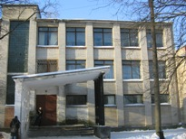
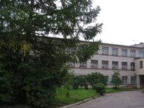
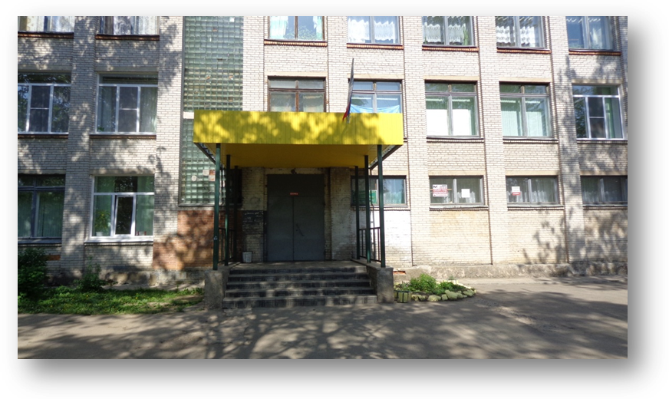
Результаты работы
за 2014 – 2015
учебный год

д. Большие Колпаны
Гатчинский муниципальный район
Ленинградской области

Оглавление

1. Педагогический коллектив стр. 3 – 10

2. Результаты обучения по школе 2014-2015 уч.год стр.11- 14
Динамика показателей на 5 лет

3. Результаты обучения на уровнях стр.15 - 43
Динамика показателей за 5 лет

4. Участие в олимпиадах стр.44 - 50

5. Участие в конкурсах стр.51-72

6. Результаты ГИА:
- ОГЭ стр. 73-78

7. Учащиеся стр.79- 84

8. Показатели здоровья учащихся стр.85 - 87

9. Организация летнего отдыха, дополнительного стр.88-94
Образования

10. Показатели по информатизации стр.95-97

11. Показатели деятельности
МЬОУ «Большеколпанская СОШ» стр.98-100

МБОУ «Большеколпанская СОШ»
2014-2015 учебный год

Наличие квалификационной категории педагогов

Количество учителей-предметников: 28
Из них:
- 1 учитель - внешний совместитель
- 1 учитель - в отпуске по уходу за ребёнком

Наличие квалификационной категории:
- Высшая квалификационная категория – 6 человек (21%)
- Первая квалификационная категория – 8 человек (29%)
- Соответствие занимаемой должности – 6 человек (21%)

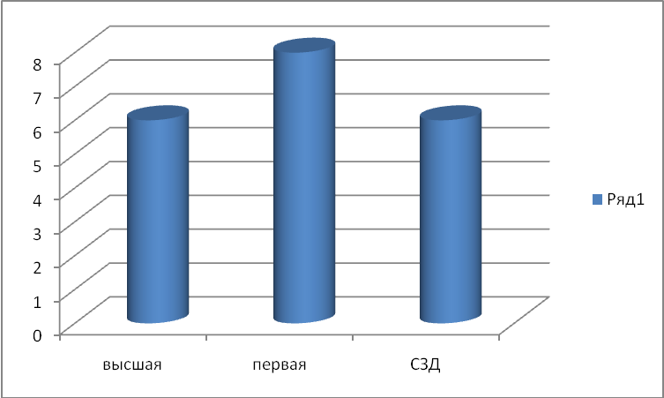

МБОУ «Большеколпанская СОШ»
2014 – 2015 учебный год
Аттестация педагогов
Условные обозначения:
ВКК – высшая квалификационная категория
I КК – I квалификационная категория
II КК – II квалификационная категория
СЗД – соответствие занимаемой должности

На первую и высшую квалификационную категорию:

№  п/п | ФИО | Должность | Квалификационная категория | Дата последней аттестации | Дата аттестации
1 | Игнатьева  Ирина  Павловна | Учитель химии  Директор школы | ВКК | 26.01.2010 | 27.01.2015.
На соответствие занимаемой должности:

№ | Ф.И.О. учителя | предмет | Квалификационная категория | Дата прохождения предыдущей аттестации | Дата прохождения аттестации
1. | Ферхатова  Рахме  Тельманавна | Английский язык | - | вновь | 26.12.2014
2. | Боровицкая  Светлана Геннадьевна | Начальные классы | - | вновь | 26.12.2014
3. | Айвазян  Жанна Аршаковна | Русский язык и литература | - | вновь | 26.12.2014
Аттестация заместителей директоров по УВР
№ | Ф.И.О. учителя | должность | Аттестация  в 2014-2015 учебном году | Дата прохождения предыдущей аттестации | Дата прохождения аттестации
1. | Колупанова Юлия Викторовна | Заместитель директора по УВР | СЗД | вновь | 26.12.2014
2. | Иванова Лидия Петровна | Заместитель директора по безопасности | СЗД | 20010 | 26.12.2014
МБОУ «Большеколпанская СОШ»

Перспективный план
аттестации педагогических работников
на 2015-2016 учебный год
на первую и высшую КК
№ | Ф.И.О. учителя | предмет | Наличие Квалификационной категории | Аттестация  в 2015-2016 учебном году | Дата прохождения предыдущей аттестации | Дата прохождения аттестации
1 | Михайлова Надежда Яковлевна | Начальные классы | ВКК | Высшая КК | 12.10. 2010 г. | До12.10.2015 г.
2 | Голомоносова Ирина Викторовна | Начальные классы | I КК | Первая КК | 06.11.2010 г. | До 06.11.2015 г.
3 | Лашманова Наталья Владимировна | Русский язык и литература | I КК | Первая КК | 21.12.2010 г. | До 21.12.2015 г.
4 | Антонова Александра Петровна | Начальные классы | I КК | Первая КК | 21.12.2010 г. | До 21.12.2015 г.
5. | Ионова Марина Ивановна | Начальные классы | СЗД | Первая КК | 26.03.2013 | 26.03.2016г
на СЗД (соответствие занимаемой должности)
№ | Ф.И.О. учителя | предмет | Наличие Квалификационной категории | Аттестация  в 2015-2016 учебном году | Дата прохождения предыдущей аттестации | Дата прохождения следующей аттестации
1 | Ибадова Галина Вагифовна | история и обществознание | - | СЗД | - | 2015-2016 учебный год
2 | Скоробогатова Ольга Михайловна | Начальные классы | - | СЗД | - | 2015-2016 учебный год
3 | Ступников Иван Алесандрович | технология | - | СЗД | - | 2015-2016 учебный год
4 | Теменева  Нина  Васильевна | Русский язык и  литература | ВКК | СЗД | 16.10.2010 г. | До  16.10.2015 г.

МБОУ «Большеколпанская СОШ»
2014 – 2015 учебный год
Повышение профессионального уровня педагогических кадров
13 педагогов (46% от общего числа педагогического коллектива)прошли курсы повышения квалификации в 2014-2015 учебном году на базе ГАОУ ДПО ЛОИРО
№ | ФИО | должность | Код КПК | Название КПК на базе ГАОУ ДПО ЛОИРО | Кол-во часов
1 | Игнатьева Ирина Павловна | Директор МБОУ «Большеколпанская СОШ» |  | 1.«Обучение предметам естественных наук по ФГОС ООО»  Куратор: М.П.Шаталов, декан ЛОИРО  2.«Государственно-общественный характер управления процессом введения ФГОС общего образования», Куратор: В.В. Кучурин, декан факультета менеджмента в образовании | 108 ч.  72 часа
2 | Ибадова Галина Вагифивна | Учитель истории и обществознания | 3.4.1. | "Достижение личностных и метапредметных результатов образования в процессе преподавания курсов истории и обществознания в основной школе" (с 16 сентября 2014 г. по июнь 2015 г.) | 108 ч.
3 | Крылова Александра Вячеславовна | Учитель русского языка и литературы | 4.1.2 | "Теория, методика и технологии преподавания русского языка и литературы в соответствии с требованиями ФГОС", 5–9 кл. (с 11 сентября 2014 г. по июнь 2015 г.) | 144 ч.
4 | Ступников Иван Александрович | Учитель технологии | 5.2.6. | "Проектирование рабочих программ и урока в условиях перехода на ФГОС" (со 2 сентября 2014 г. по май 2015 г.) | 108 ч.
5 | Мошкина Светлана Юрьевна | Заведующая библиотекой | 15.3.1. | "Инновационный потенциал школьных библиотек – ресурс развития новой школы" (с 13 октября 2014 г. по май 2015 г.) | 144 ч.
6 | Рыбакова Наталья Юрьевна | Учитель биологии |  | «Обучение предметам естественных наук по ФГОС ООО»  Куратор: М.П.Шаталов, декан ЛОИРО | 108 ч.

КПК – профессиональная переподготовка кадров
№ | ФИО | должность | КПК | Название | Кол-во часов
1 | Игнатьева Ирина Павловна | Директор МБОУ «Большеколпанская СОШ» |  | «Управление образованием» | 600 ч.

КПК - Семинары-практикумы на базе ГАОУ ДПО ЛОИРО
№ | ФИО | должность |  | Название семинара-практикума на базе ГАОУ ДПО ЛОИРО | Кол-во часов
1 | Игнатьева Ирина Павловна | Директор МБОУ «Большеколпанская СОШ» | Семинар практикум | «Государственно-общественный характер управления процессом введения ФГОС общего образования», Куратор: В.В. Кучурин, декан факультета менеджмента в образовании | 72 часа.
2. | Колупанова Юлия Викторовна | Заместитель директора по УВР | Семинар практикум | «Управление образовательной организацией на основе исследований в условиях введения ФГОС», Куратор: Т.В. Рогозина, к.п.н., доцент ЛОИРО. | 24 часа
3. | Лашманова Наталья Владимировна | Учитель русского языка и литературы | Семинар | "Методика обучения сочинениям разных жанров"  Ивановой Г. А. , к.п.н., ЛОИРО | 36 ч.

КПК на базе МБОУ ДО «ГЦНО «Центр информационных технологий»
№ | ФИО | должность | КПК | Наименование курса на базе МБОУ ДО «ГЦНО «Центр информационных технологий»  (Гатчина, ул. Рощинская,19) | Кол-во часов
1 | Боровицкая Светлана Геннадьевна | Учитель начальных классов | КПК | Основы применения компьютера в профессиональной деятельности | 10 занятий
2 | Ионова Марина Ивановна | Учитель начальных классов | КПК | Использование Интернет-ресурсов в рамках ФГОС | 6 занятий
3 | Теменева Нина Васильевна | Учитель русского языка и литературы | КПК | Использование Интернет-ресурсов в рамках ФГОС | 6 занятий
4 | Венедиктова Ольга Александровна | Учитель географии и информатики | КПК | Веб-квест как активная форма организации проектной урочной и внеурочной деятельности | 7 занятий
5 | Венедиктова Ольга Александровна | Учитель географии и информатики | КПК | Поддержка и развитие сайта образовательного учреждения | 7 занятий

КПК на базе ГАОУ ДПО ЛОИРО
2 полугодие 2014-2015 учебного года

№ | ФИО | должность | код | Название КПК | Кол-во часов
1 | Антонова Александра Петровна | Учитель начальных классов | 10.3.5 | "Психолого-педагогическое сопровождение развития и обучения младшего школьника в условиях реализации ФГОС" (с 14 января по 20 мая 2014 г.) | 72 ч.
2 | Ионова Марина Ивановна | Учитель начальных классов | 10.3.5 | "Психолого-педагогическое сопровождение развития и обучения младшего школьника в условиях реализации ФГОС" (с 14 января по 20 мая 2014 г.) | 72 ч.
3 | Михайлова Надежда Яковлевна | Учитель начальных классов | 10.3.6 | "Качество начального общего образования и его оценка" (с 14 января по 13 мая 2015 г.) | 72 ч.
4 | Голомоносова Ирина Викторовна | Учитель начальных классов | 10.3.7 | «Современные педагогические технологии системы линий УМК «Алгоритм успеха» в условиях реализации ФГОС НОО («Начальная школа ХХI века» и другие линии УМК) (с 16 января по 27 марта) | 72 ч.
5 | Елатова Галина Вениаминовна | Учитель начальных классов | 10.3.7 | «Современные педагогические технологии системы линий УМК «Алгоритм успеха» в условиях реализации ФГОС НОО («Начальная школа ХХI века» и другие линии УМК) (с 16 января по 27 марта) | 72 ч.

МБОУ «Большеколпанская СОШ»

Перспективный план прохождения курсов повышения квалификации
на 2015-2016 учебный год

№ | ФИО | должность
1 | Мошкина С.Ю. | Учитель технологии, изобразительного искусства
2 | Раина Е.Н. | Учитель начальных классов

Продолжение обучения

на КПК на базе ЛОИРО
в связи с переносом занятий ЛОИРО на 2015-2016 учебный год

Ибадова Г.В. | Учитель истории и обществознания | "Достижение и оценивание предметных, метапредметных и личностных результатов в обучении истории и обществознанию" (с сентября по декабрь 2015 г.) | 72 ч | Сентябрь–декабрь  2015 г.

КПК – профессиональная переподготовка кадров
№ | ФИО | должность | КПК | Название | Кол-во часов
1 | Игнатьева Ирина Павловна | Директор МБОУ «Большеколпанская СОШ» |  | «Управление образованием» | 600 ч.

3 педагога (10% от общего числа педагогического коллектива)
планируют пройти курсы повышения квалификации в 2015-2016 учебном году

Результаты 2014-2015 учебного года

Динамика показателей успеваемости и качества знаний
на 1 уровне обучения

 | Качество знаний | успеваемость
I четверть | 57% | 100%
II четверть | 60% | 98%
III четверть | 58% | 99%
IV четверть | 57% | 100%
Учебный год | 57% | 100%

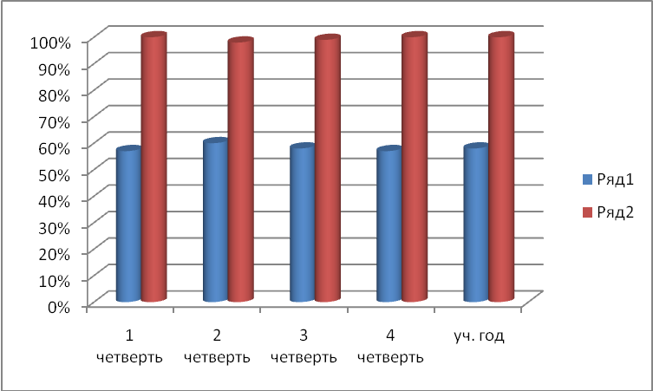

Результаты 2014-2015 учебного года

Динамика показателей успеваемости и качества знаний
на II уровне обучения

 | Качество знаний | успеваемость
I четверть | 27% | 94%
II четверть | 23% | 99%
III четверть | 24% | 97%
IV четверть | 25% | 97%
Учебный год | 25% | 99%

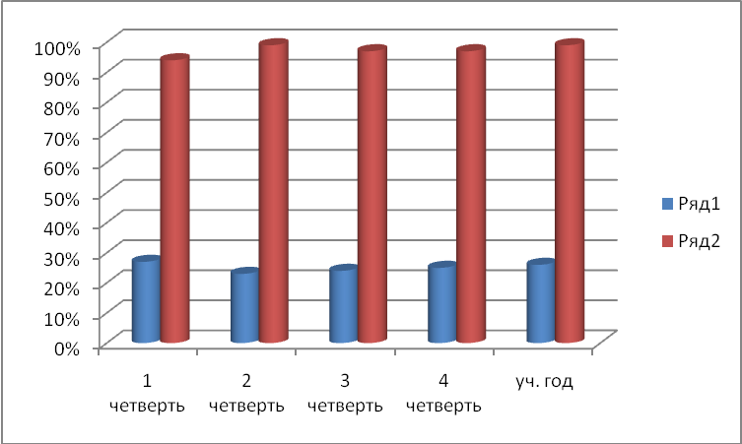

Результаты 2014-2015 учебного года

Динамика показателей успеваемости и качества знаний
на III уровне обучения

 | Качество знаний | успеваемость
I полугодие | 60% | 100 %
II полугодие | 70% | 100 %
Учебный год | 80 % | 100%

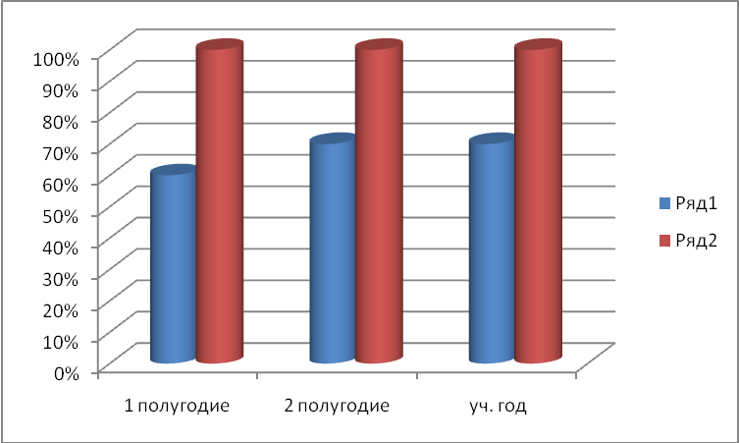

Результаты 2014-2015 учебного года

Динамика показателей успеваемости и качества знаний
по школе

 | Качество знаний | успеваемость
I четверть | 39 % | 97 %
II четверть | 38 % | 98 %
III четверть | 40 % | 98 %
IV четверть | 41 % | 98 %
Учебный год | 41% | 99%

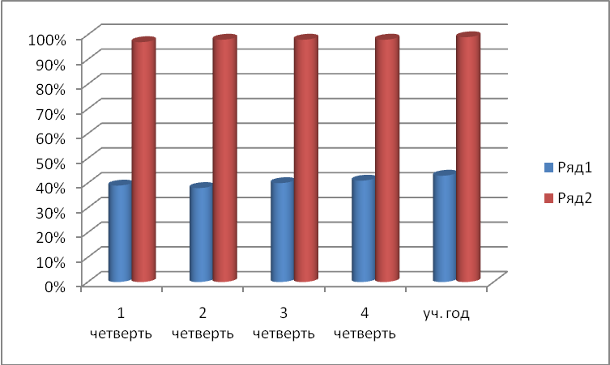

Результаты 2014-2015 учебного года

Динамика количества хорошистов и отличников
на I уровне обучения

Количество учащихся на I уровне обучения – 164 человек

 | Отличники «5» | Хорошисты «4» и «5» | Количество учащихся на 1 уровне обучения
1 четверть | 0 | 52 | 160
2 четверть | 5 | 49 | 160
3 четверть | 7 | 66 | 164
4 четверть | 9 | 63 | 164
Учебный год | 10 | 62 | 164

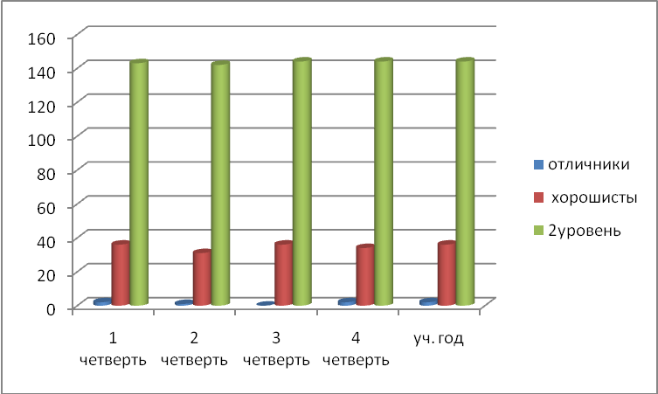

Примечание: со 2 полугодия начинается оценивание учащихся 2 класса.

Результаты 2014-2015 учебного года

Динамика количества хорошистов и отличников
на II уровне обучения

Количество учащихся на II уровне обучения – 142 человека

 | Отличники «5» | Хорошисты «4» и «5» | Количество учащихся на 2 уровне обучения
1 четверть | 2 | 36 | 143
2 четверть | 1 | 31 | 142
3 четверть | 0 | 36 | 144
4 четверть | 2 | 34 | 144
Учебный год | 2 | 34 | 144

Результаты 2014-2015 учебного года

Динамика количества хорошистов и отличников
на III уровне обучения

Количество учащихся на III уровне обучения – на начало года 11 человек, со 2 четверти - 10 человек, в связи с выбытием 1 обучающейся в Украину (которая обучалась в МБОУ "Большеколпанская СОШ" в течение 1 четверти.
11 класса в 2014-2015 учебном году - нет.
В 10 классе– 11 человек.

 | Отличники «5» | Хорошисты «4» и «5» | Количество учащихся на III уровне обучения
1 полугодие | 1 | 5 | 10
2 полугодие | 1 | 7 | 10
Учебный год | 1 | 7 | 10

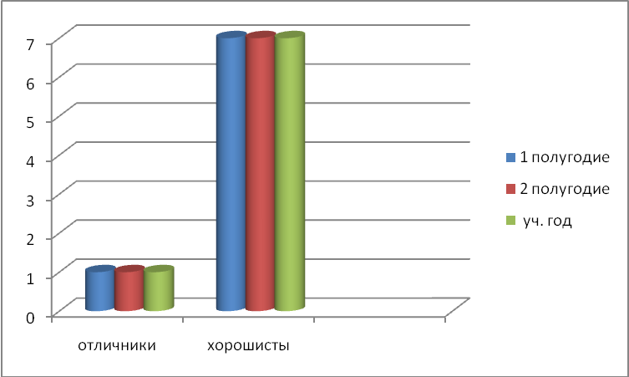
Примечание: оценивание в 10 классе по полугодиям.

2014 – 2015 учебный год
МБОУ «Большеколпанская СОШ»
Сводная ведомость успеваемости за 2014 – 2015 учебный год
1 – 4 классы
1 уровень обучения
Класс | Кол-во уч-ся на начало четверти | Кол-во уч-ся на конец четверти | Аттестовано | н/а | «2» | На «5» | На «4/5» | С одной «3» (по какому предмету) | Успеваемость, % | Качество, %
1А | 19 | 19 | - | - | - | - | - | - | - | -
1Б | 18 | 18 | - | - | - | - | - | - | - | -
2А | 17 | 17 | 17 | 0 | 0 | 3 чел.:  1.СофроновМатвей  2.Соколов Иван  3.Ложкин Вячеслав | 7 чел.:  1.Бочарова Татьяна  2.Ивановский Олег  3.Косюкова Виктория  4.Кузнецов Александр  5.Лебрехт Екатерина  6.Легостаева Илона  7.Селезнёва Виктория | 2 чел.:  Бобрышева В. (русск.)  Попович А (матем.) | 100% | 60%
2Б | 17 | 17 | 17 | 0 | 0 | 1 чел.:  Молчанова Екатерина | 8 чел.:  1.Белоконев Георгий  2.Годиев Максим  3.Довронова Мадина  4.Зубкова Алина  5.Туленкова Галина  6.Дьяченко Мария  7.Кюря Арина  8.Зорина Елизавета | 1 чел.:  Евдокимова К. (русск.) | 100% | 53%
3А | 20 + 1 надомн. обуч | 20 + 1 надомн. обуч | 20 | 0 | 0 | 0 | 12 чел.:  1.Айвазян Артём  2.Балашова Милана  3.Билей Вера  4.Иванов Игорь  5.Ионон Илья  6.Кабанец Анастасия  7.Конкин Ян  8.Колобова Дарья  9.Мусаелян Давид  10.Саулин Александр  11.Сойту Илари  12.Стэвилэ Алексей |  | 100% | 60%
3Б | 20 | 20 | 20 | 0 | 0 | 2 чел.:  1.Уличева Анастасия  2.Моторина Валерия | 6 чел.:  1.Антонов Владислав  2.Васильев Иван  3.Гусейнов Рустам  4.Лощилов Николай  5.Чепнова Виктория  6.Иренков Арсений | 3 чел.:  Бобров О. (русск.)  Елисеева И. (русск.)  Веселов Р. (матем.) | 100% | 30%
4А | 27 | 27 | 27 | 0 | 0 | 2 чел.:  1.Коваленко Мария  2.Мошкина Елена | 19 чел.:  1.Асилханова Диана  2.Балашова Елизавета  3.Гавриков Дмитрий  4.Гаврилов Артём  5.Дмитриева Алёна  6.Ершова юлия  7.Каблина Кристина  8.Калабанова Елизавета  9.Кириллова Екатерина  10.Комягина Елизавета  11.Коугия Дмитрий  12.Кузьмина Ксения  13.Куриленков Максим  14.Лыбин Роман  15.Никифорова Юлия  16.Патрушин Егор  17.Петров Максим  18.Саркисова Майя  19.Уродкова Марина | 1 чел.:  Гордеев К. (русск.) | 100% | 77%
4Б | 25 | 25 | 25 | 0 | 0 | 2 чел.:  1.Мухоркина Елизавета  2.Маслов Артём | 10 чел.:  1.Белокобыльский Даниил  2.Григорьева Алёна  3.Иванова Алина  4.Куриных Надежда  5.Лайтинен Михаил  6.Мухлади Илья  7.Мухлади Данила  8.Никулова Анастасия  9.Резяпова Полина  10.Туркин Максим | 2 чел.:  Карпов М. (русск.)  Негруб В. (матем.) | 100% | 48%
Итого: | 164 | 164 | 127 | 0 | 0 | 10 | 62 | 9 | 100% | 57%

2014 – 2015 учебный год
МБОУ «Большеколпанская СОШ»
Сводная ведомость успеваемости за 2014 – 2015 учебный год

2 уровень обучения

Класс | Кол-во уч-ся на начало четверти | Кол-во уч-ся на конец четверти | Аттестовано | н/а | «2» | На «5» | На «4/5» | С одной «3» (по какому предмету) | Успеваемость, % | Качество, %
5А | 20 | 20 | 20 | 0 | 0 | 0 | 6 чел.:  1.Вэнскэ Ольга  2.Гаврилова Ксения  3.Иванова Анастасия  4.Иешин Илья  5.Нефагин Павел  6.Сорокина Валерия | 2 чел.:  Торопова В. (русск.)  Педченко Д. (география) | 100% | 31%
5Б | 19 | 19 | 19 | 0 | 0 | 0 | 8 чел.:  1.Бабаева Полина  2.Васильев Александр  3.Дедечко Павел  4.Иванова Екатерина  5.Медведев Илья  6.Сойту Элина  7.Соколова Татьяна  8.Хлебосолова Юлия | 0 | 100% | 42%
6А | 20 | 20 | 20 | 0 | 0 | 0 | 7 чел.:  1.Ерёмина Анна  2.Ионова Екатерина  3.Лохмачёв Даниил  4.Сальников Вячеслав  5.Скородумов Илья  6.Тилку Алла  7.Халилова Виолетта | 1 чел.:  Лампу М. (русск.) | 95% | 35%
6Б | 23 | 23 | 22 | 0 | 1 чел.:  Старовойтова Д. | 1 чел.:  Чернова А. | 2 чел.:  1.Васильченко Руслан  2.Обитоцкая А. | 1 чел.:  Саликов М. (русск.) | 96% | 13%
7 | 26 | 26 | 26 | 0 | 0 | 1 чел.:  Мейдус Е. | 7 чел.:  1.Зайцева Полина  2.Иванова Ангелина  Мерзликина Екатерина  4.Резанова Анастасия  5.Анисимова Ольга  6.Коугия Екатерина  7.Иванов Артём | 7 чел.:  Зайцев В. (русск.)  Таланова А. (русск.)  Самойлюкова Е. (русск.)  Дубова П. (русск.) | 100% | 31%
8 | 16 + 1 надомн. обуч | 16 + 1 надомн. обуч | 16 + 1 надомн. обуч | 0 | 1 чел.:  Жуков Е. | 0 | 4 чел.:  1.Бугульминцева Наталья  2.Глебов Михаил  3.Фирсанов Кирилл  4.Щебелева Екатерина | 0 | 94% | 25%
9 | 19 | 19 | 19 | 0 | 0 | 0 | 1 чел.:  Стегленко Карина | 0 | 100% | 5%
Итого: | 144 | 144 | 142 | 0 | 2 | 2 | 34 | 8 | 99% | 25%

2014 – 2015 учебный год
МБОУ «Большеколпанская СОШ»
Сводная ведомость успеваемости за 2014 – 2015 учебный год
3 уровень обучения
10 класс

Класс | Кол-во уч-ся на начало четверти | Кол-во уч-ся на конец четверти | Аттестовано | н/а | «2» | На «5» | На «4/5» | С одной «3» (по какому предмету) | Успеваемость, % | Качество, %
10 | 10 | 10 | 10 | 0 | 0 | 1 чел.:  Иванова Елизавета | 7 чел.:  1.Ананьев Д.  2.Венедиктова К.  3.Жердецкий О.  4.Зеленкова Ю.  5.Суханова Е.  6.Ледневская А.  7.Шохина А. | 0 | 100% | 100%

Сводная ведомость успеваемости
за 2014 – 2015 учебный год по школе

Класс | Кол-во уч-ся на начало четверти | Кол-во уч-ся на конец четверти | Аттестовано | н/а | «2» | На «5» | На «4/5» | С одной «3» (по какому предмету) | Успеваемость, % | Качество, %
1 – 10 | 318 | 318 | 281 | 1 | 1 | 13 | 103 | 17 | 99% | 41%

Результаты 2014-2015 учебного года

Динамика количества хорошистов и отличников
по школе
 | Отличники «5» | Хорошисты «4» и «5» | Количество учащихся в МБОУ «Большколпанская СОШ»
1 четверть | 4 | 86 | 314
2 четверть | 7 | 85 | 312
3 четверть | 7 | 102 | 318
4 четверть | 12 | 104 | 318
Учебный год | 13 | 103 | 318

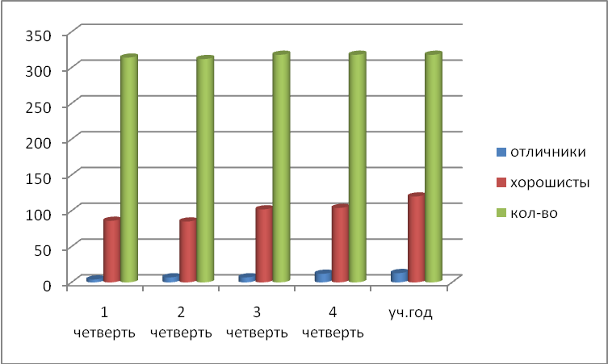

Примечание: со 2 полугодия начинается оценивание учащихся 2 класса.

Результаты 2014-2015 учебного года
Сводная ведомость по итогам 2014-2015 учебного года

I уровень обучения
Начальная школа
класс | Кол-во уч-ся на начало  года | Кол-во уч-ся на конец года | аттестовано | н/а | «2» | На «5» | На  «4» и «5» | С одной «3» | успеваемость | Качество знаний
1 «А» | 20 | 19 | - | - | - | - | - | - | 100% | -
1 «Б» | 19 | 18 | - | - | - | - | - | - | 100% | -
2 «А» | 17 | 17 | 17 | - | - | 3 | 9 | 2 | 100% | 60%
2 «Б» | 16 | 17 | 16 | - | - | 1 | 8 | 1 | 100% | 53%
3 «А» | 20 | 21 | 20 | - | - | 0 | 12 | 0 | 100% | 60%
3«Б» | 18 | 20 | 18 | - | - | 2 | 5 | 4 | 100% | 30%
4 «А» | 27 | 27 | 27 | - | - | 2 | 19 | 1 | 100% | 77%
4 «Б» | 25 | 25 | 25 | - | - | 2 | 11. | 2 | 100% | 48%
Итого | 162 | 164 | 164 | - | - | 10 | 62 | 9 | 100% | 57%

Результаты 2014-2015 учебного года
Сводная ведомость по итогам 2014-2015 учебного года

II уровень обучения
Основная школа

класс | Кол-во уч-ся на начало  года | Кол-во уч-ся на конец года | аттестовано | н/а | «2» | На «5» | На  «4» и«5» | С одной «3» | Успеваемость  % | Качество  %
5 «А» | 19 | 20 | 20 | - | - | 0 | 7 | 2 | 100% | 31%
5 «Б» | 19 | 19 | 19 | - | - | 0 | 8 | 0 | 100% | 42%
6 "А" | 21 | 20 | 20 | - | - | 0 | 7 | 1 | 100% | 35%
6 "Б" | 22 | 23 | 22 | 1 | - | 1 | 2 | 1 | 96% | 13%
7 | 26 | 26 | 26 | - | - | 1 | 7 | 4 | 100% | 31%
8 | 17 | 17 | 16 | - | 1 | 0 | 4 | 0 | 94% | 25%
9 | 20 | 19 | 19 | - | - | 0 | 1 | 0 | 100% | 5%
итого | 142 | 144 | 144 | 1 | 1 | 2 | 34 | 8 | 99% | 25%

Результаты 2014-2015 учебного года
Сводная ведомость по итогам 2014-2015 учебного года

III уровень обучения
Старшая школа

класс | Кол-во уч-ся на начало  года | Кол-во уч-ся на конец года | аттестовано | н/а | «2» | На «5» | На  «4» и«5» | С одной «3» | Успеваемость  % | Качество  %
10 | 10 | 10 | 10 | - | - | 1 | 7 | 0 | 100% | 80%

Итого по школе

класс | К-во уч-ся на конец года | Аттестовано | Не аттес-товано | Имеют «2» | Отличники | На «4» и «5» | С одной «3» | Кач-во знаний % | Успеваемость %
2-11 | 318 | 281 | 0 | 2 | 13 | 103 | 17 | 41% | 99%

Результаты 2014-2015 учебного года

Динамика количества хорошистов и отличников по классам

класс | 1 четверть |  | 2 четверть |  | 3 четверть |  | 4 четверть |  | Учебный год
 | «5» | «4»и «5» | «5» | «4»и «5» | «5» | «4»и «5» | «5» | «4»и «5» | «5» | «4»и «5»
1а | - | - | - | - | - | - | - | - | - | -
1б | - | - | - | - | - | - | - | - |  | -
2а | - | - | - | - | 3 | 9 | 3 | 9 | 3 | 7
2б | - | - | - | - | 1 | 8 | 1 | 8 | 1 | 8
3а | - | 13 | 0 | 13 | 0 | 12 | 0 | 12 | 0 | 12
3б | - | 8 | 2 | 7 | 2 | 5 | 2 | 6 | 2 | 6
4а | - | 18 | 1 | 19 | 0 | 21 | 2 | 17 | 2 | 19
4б | - | 13 | 2 | 10 | 1 | 11 | 1 | 11 | 2 | 10
5а | 1 | 5 | 0 | 5 | 0 | 7 | 0 | 7 | 0 | 6
5б | - | 9 | 0 | 7 | 0 | 8 | 0 | 7 | 0 | 8
6а | - | 7 | 0 | 7 | 0 | 7 | 0 | 7 | 0 | 7
6б | - | 3 | 0 | 2 | 0 | 2 | 1 | 1 | 1 | 2
7 | 1 | 7 | 1 | 7 | 0 | 7 | 1 | 7 | 1 | 7
8 | - | 4 | 0 | 2 | 0 | 4 | 0 | 4 | 0 | 4
9 | - | 1 | 0 | 1 | 0 | 1 | 0 | 1 | 0 | 1
10 | - | - | 1 | 5 | - | - | 1 | 7 | 1 | 7
итого | 2 | 88 | 7 | 85 | 7 | 102 | 12 | 104 | 13 | 103

Результаты 2014-2015 учебного года
МБОУ «Большеколпанская СОШ»

 | 1 четверть | 2 четверть | 3 четверть | 4 четверть | Итоги учебного года
Количество учащихся | 314 | 312 | 318 | 318 | 318
Аттестовано | 231  (без 1;.2; 10 классов) | 238  (без 1 и 2 классов) | 226  (без 1 и 11 классов) | 279  (без 1 классов) | 281  (без 1 классов)
Имеют  «н/а» | 1 | 3 по болезни | 4 | 1 | 0
Имеют  «2» | 7 | 1 | 1 | 4 | 2
Отличники | 2 | 7 | 7 | 12 | 13
На «4» и «5» | 88 | 856 | 102 | 104 | 103
С одной «3» | 18 | 22 | 16 | 18 | 17
Качество знаний | 39% | 39% | 40% | 41% | 41%
Успеваемость | 97% | 98% | 98% | 98% | 99%

Динамика показателей обучения за последние 5 лет
МБОУ «Большеколпанская СОШ»

Динамика количества учащихся
Учебный год | Количество учащихся
2010-2011 | 286
2011-2012 | 281
2012-2013 | 301
2013-2014 | 300
2014-2015 | 318

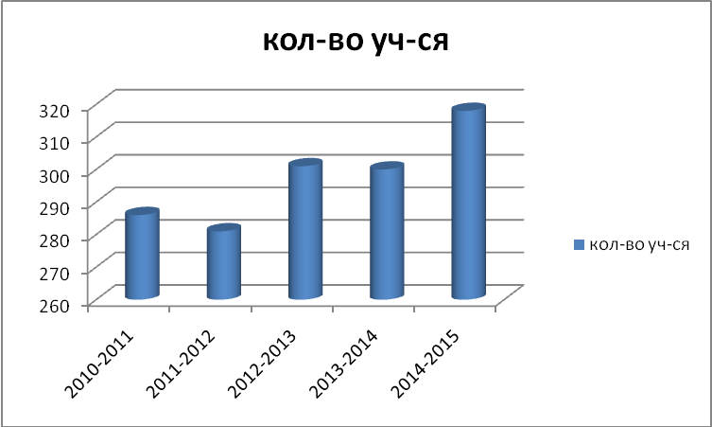

Динамика показателей обучения за последние 5 лет
в МБОУ «Большеколпанская СОШ»

Динамика качества знаний и успеваемости учащихся
Учебный год | успеваемость | Качество знаний
2010-2011 | 99,6% | 40%
2011-2012 | 99,6% | 42%
2012-2013 | 100% | 47%
2013-2014 | 100% | 46%
2014-2015 | 99% | 41%

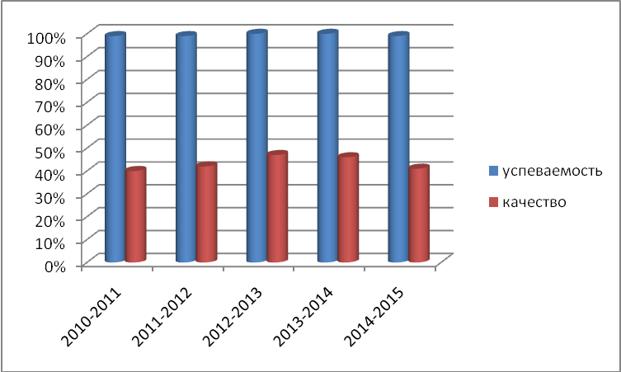

Динамика показателей за последние 5 лет
на I уровне обучения

Динамика количества учащихся на I уровне обучения

Учебный год | Количество учащихся на 1 уровне обучения
2010-2011 | 119
2011-2012 | 145
2012-2013 | 170
2013-2014 | 160
2014-2015 | 164

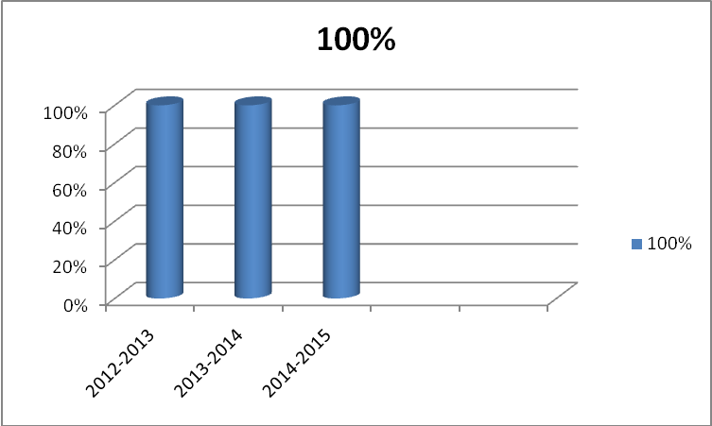

Динамика показателей обучения за последние 5 лет
на I уровне обучения

Динамика успеваемости и качества знаний на I уровне обучения
Учебный год | успеваемость | Качество знаний
2010-2011 | 100% | 61%
2011-2012 | 100% | 65%
2012-2013 | 100% | 62%
2013-2014 | 100% | 59%
2014-2015 | 100% | 57%

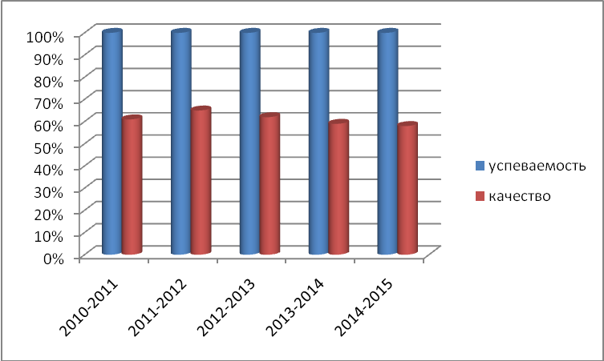

Динамика показателей за последние 5 лет
на II уровне обучения

Динамика количества учащихся на II уровне обучения

Учебный год | Количество учащихся на II уровне обучения
2010-2011 | 139
2011-2012 | 117
2012-2013 | 114
2013-2014 | 132
2014-2015 | 144

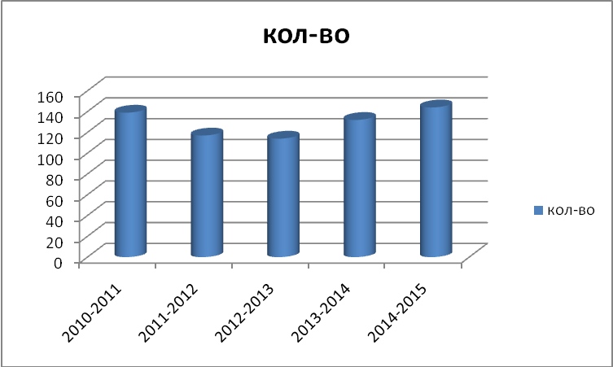

Динамика показателей обучения за последние 5 лет
на II уровне обучения

Динамика успеваемости и качества знаний
на II уровне обучения
Учебный год | успеваемость | Качество знаний
2010-2011 | 99% | 31%
2011-2012 | 99% | 26%
2012-2013 | 100% | 32%
2013-2014 | 100% | 30%
2014-2015 | 99% | 25%

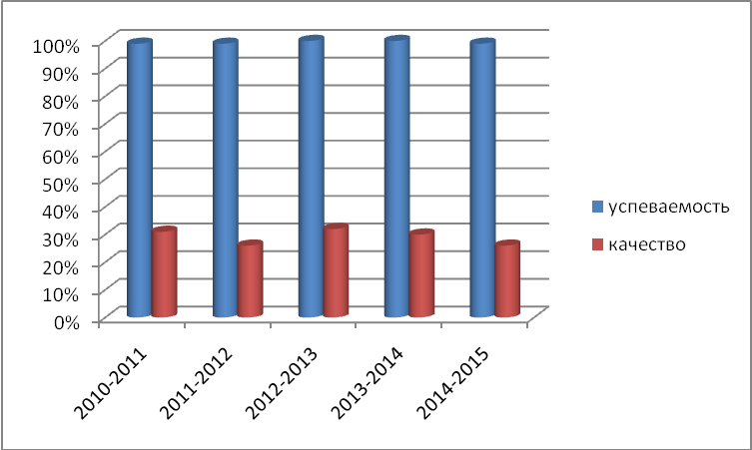

Динамика показателей за последние 5 лет
на III уровне обучения

Динамика количества учащихся на III уровне обучения

Учебный год | Количество учащихся на III уровне обучения
2010-2011 | 28
2011-2012 | 19
2012-2013 | 17
2013-2014 | 8
2014-2015 | 10

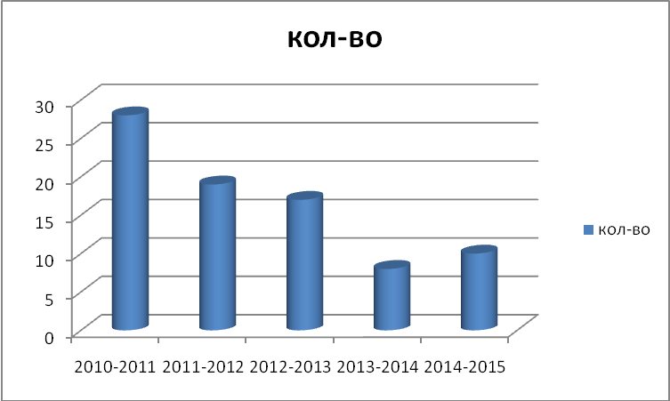

Динамика показателей обучения за последние 5 лет
На III уровне обучения

Динамика успеваемости и качества знаний
на III уровне обучения
Учебный год | успеваемость | Качество знаний
2010-2011 | 100% | 21%
2011-2012 | 100% | 21%
2012-2013 | 100% | 35%
2013-2014 | 100% | 63%
2014-2015 | 100% | 80%

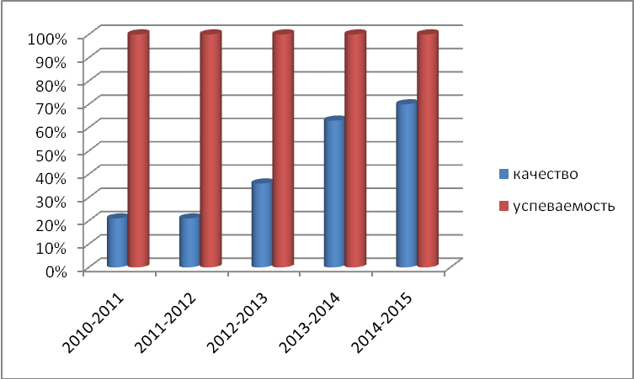

Динамика количества учащихся, обучающихся
на «5» и на «4 и 5»
за последние 5 лет
Учебный год | На «5» | На «4 и 5» | Количество учащихся в школе
2010-2011 | 10 | 92 | 286
2011-2012 | 13 | 84 | 281
2012-2013 | 19 | 100 | 301
2013-2014 | 18 | 104 | 300
2014-2015 | 13 | 103 | 318

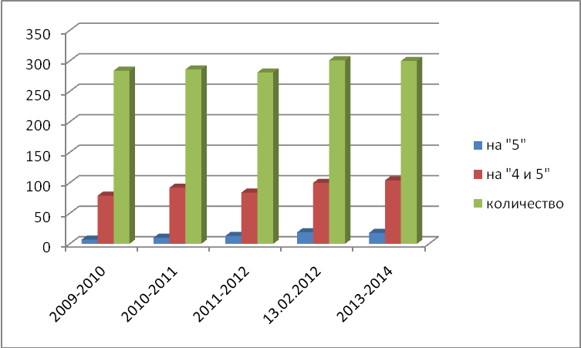

Динамика количества учащихся
по уровням обучения, школе
за последние 5 лет

Уровни обучения  (количество учащихся) | 2010-2011г. | 2011-2012 г. | 2012-2013 г. | 2013-2014г. | 2014-2015 г.
I уровень | 119 | 145 | 1170 | 160 | 164
II уровень | 139 | 117 | 114 | 132 | 144
III уровень | 28 | 19 | 17 | 8 | 10
Итого по школе | 286 | 281 | 301 | 300 | 318

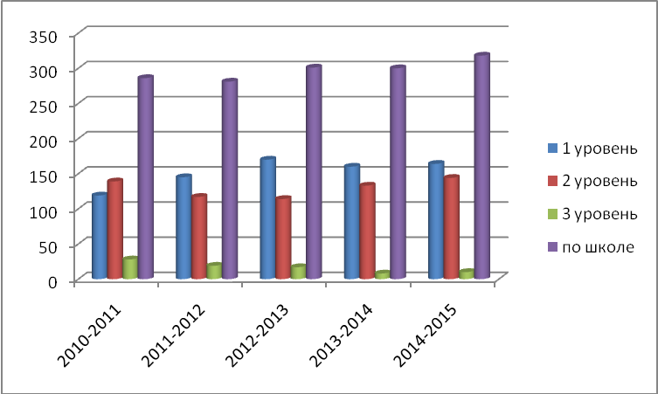

Динамика количества учащихся,
качества знаний, успеваемости
за последние 5 лет
Учебный год | Количество учащихся в МБОУ «Большеколпанская СОШ» | Качество знаний | успеваемость
2012-2011 | 286 | 35% | 99%
2011- 2012 | 281 | 42% | 99%
2012-2013 | 301 | 47% | 100%
2013-2014 | 300 | 46% | 100%
2014-2015 | 318 | 41% | 99%

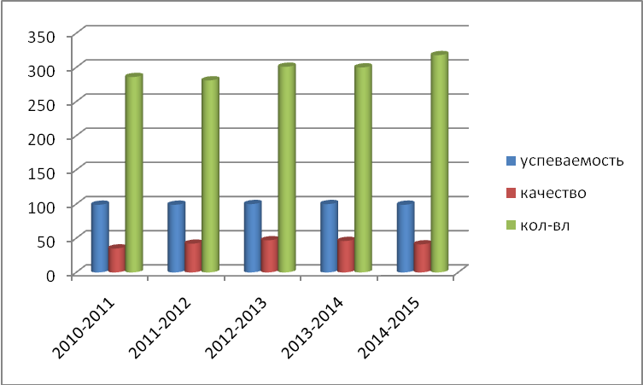

Награждение медалями

Учебный год | Количество медалей
2010-2011 | -
2011-2012 | -
2012-2013 | -
2013-2014 | Ученица 11 класса МБОУ «Большеколпанская СОШ»  Золотухина Татьяна Константиновна  Медаль «За особые успехи в учении»
2014-2015 | 11 класса в 2014-2015 учебном голу - нет

Участие учащихся МБОУ «Большеколпанская СОШ»
в муниципальном этапе Всероссийской олимпиады школьников
В 2014-2015 учебном году

Направить на участие в II (муниципальном) этапе Всероссийской олимпиады школьников, победителей I (школьного) этапа Всероссийской олимпиады школьников

по обществознанию – 14.11.14 в МБОУ «Гатчинская СОШ №4»:

№ | Ф.И.О. участника | Дата рождения | Класс | предмет | результат | ФИО учителя
1 | Глебов  Михаил Юрьевич | 04.06.1999 | 8 | Обществознание  14.11.14 | призёр | Ибадова Галина Вагифовна
2 | Фирсанов  Кирилл Геннадьевич | 10.07.2000 | 8 | Обществознание  14.11.14 | участник | Ибадова Галина Вагифовна
3 | Бугульминцева  Наталья Александровна | 06.11.2000 | 8 | Обществознание  14.11.14 | участник | Ибадова Галина Вагифовна
4 | Иванова  Елизавета Андреевна | 22.10.1998 | 10 | Обществознание  14.11.14 | участник | Петушкова Ольга Васильевна
5 | Зеленкова  Юлия Викторовна | 18.03.1998 | 10 | Обществознание  14.11.14 | участник | Петушкова Ольга Васильевна
6 | Суханова  Елизавета Михайловна | 18.11.1998 | 10 | Обществознание  14.11.14 | участник | Петушкова Ольга Васильевна

по биологии – 19.11.14 г. в МБОУ «Гатчинская СОШ №1»:

№ | Ф.И.О. участника | Дата рождения | Класс | Предмет | результат | ФИО учителя
1 | Жердецкий  Олег Анатольевич | 13.03.1998 | 10 | Биология  19.11.14 | призёр | Рыбакова Наталья Григорьевна
2 | Венедиктова Ксения Андреевна | 16.12. 1998 | 10 | Биология  19.11.14 | участник | Рыбакова Наталья Григорьевна
3 | Бугульминцева  Наталья Александровна | 06.11.2000 | 8 | Биология  19.11.14 | участник | Рыбакова Наталья Григорьевна
4 | Анисимова  Ольга Алексеевна | 06.10.2001 | 7 | Биология  19.11.14 | участник | Рыбакова Наталья Григорьевна
5 | Мерзликина  Екатерина Сергеевна | 11.07.2001 | 7 | Биология  19.11.14 | призёр | Рыбакова Наталья Григорьевна
6 | Чернова  Анфиса Михайловна | 30.11.2002 | 6 | Биология  19.11.14 | участник | Рыбакова Наталья Григорьевна
7 | Еремина  Анна Игоревна | 22.08.2002 | 6 | Биология  19.11.14 | участник | Рыбакова Наталья Григорьевна
8 | Тилку  Алла Сергевна | 28.08.2002 | 6 | Биология  19.11.14 | участник | Рыбакова Наталья Григорьевна

по английскому языку – 21.10.14 в МБОУ «Гатчинская СОШ №4»:

№ | Ф.И.О. участника | Дата рождения | класс | предмет | результат | ФИО учителя
1 | Ледневская Анастасия Андреевна | 18.01.1998 | 10 | Английский язык 21.10.14 | участник | Азизова Регина Равильевна

по математике – 24.11.14 г. в МБОУ «Гатчинский лицей №3»

№ | Ф.И.О. участника | Дата рождения | Класс | предмет | результат | ФИО учителя
1 | Стегленко  Карина Александровна | 19.07.1999 | 9 | Математика  24.11.14 | участник | Петрова Августина Константиновна
2 | Мерзликина  Екатерина Сергеевна | 11.07.2001 | 7 | Математика  24.11.14 | участник | Артемьева Галина Викторовна
3 | Васильченко  Руслан Аркадьевич | 06.07.2002 | 6 | Математика  24.11.14 | участник | Петрова Августина Константиновна
4 | Нефагин  Павел Максимович | 01.12.2003 | 5 | Математика  24.11.14 | участник | Артемьева Галина Викторовна
5 | Ананьев Даниил Александрович | 04.08.1998 | 10 | Математика  24.11.14 | участник | Артемьева Галина Викторовна

по физической культуре - 27.11 14 в МБОУ «Гатчинская СОШ №2»:
№ | Ф.И.О. участника | Дата рождения | Класс | предмет | результат | ФИО учителя
1 | Мейдус  Елизавета Дмитриевна | 21.01.2001 | 7 | Физическая культура  - 27.11 14 | участник | Янькина Светлана Николаевна
2 | Фирсанов  Кирилл Геннадьевич | 10.07.2000 | 8 | Физическая культура  - 27.11 14 | призёр | Янькина Светлана Николаевна
3 | Зеленкова  Юлия Викторовна | 18.03.1998 | 10 | Физическая культура  - 27.11 14 | участник | Янькина Светлана Николаевна
4 | Венедиктова  Ксения Андреевна | 16.12.1998 | 10 | Физическая культура  - 27.11 14 | участник | Янькина Светлана Николаевна

по технологии:
№ | Ф.И.О. участника | Дата рождения | Класс | предмет | результат | ФИО учителя
1 | Соколова Алина Александровна | 25.02.2002 | 6 | технология | участник | Мошкина Светлана Юрьевна
2 | Ерёмина Анна Игоревна | 22.08.2002 | 6 | технология | участник | Мошкина Светлана Юрьевна
3 | Таланова Анастасия Михайловна | 30.10.2001 | 7 | технология | участник | Мошкина Светлана Юрьевна
4 | Иванова Ангелина Александровна | 28.06.2001 | 7 | технология | призёр | Мошкина Светлана Юрьевна
5 | Резанова Анастасия Антоновна | 28.05.2001 | 7 | технология | участник | Мошкина Светлана Юрьевна

по истории:
№ | Ф.И.О. участника | Дата рождения | класс | предмет | результат | ФИО учителя
1 | Глебов  Михаил Юрьевич | 04.06.1999 | 8 | история | участник | Ибадова Галина Вагифовна
2 | Петров  Вадим Валерьевич | 08.08.1999 | 9 | история | участник | Петушкова Ольга Васильевна
3 | Мейдус  Елизавета Дмитриевна | 21.01.2001 | 7 | история | участник | Петушкова Ольга Васильевна

Призёры, победители муниципального этапа Всероссийской олимпиады школьников в 2014-2015 учебном году
№ | класс | ФИО учащегося | Дата рождения | предмет | результат | ФИО учителя
1 | 7кл. | Иванова Ангелина Александровна | 28.05.2001 | технология | Призёр | Мошкина С.Ю.
2 | 10кл. | Жердецкий  Олег Анатольевич | 13.03.1998 | биология | Призёр | Рыбакова Н.Г.
3 | 7 кл. | Мерзликина  Екатерина Сергеевна | 11.07.2001 | биология | Призёр | Рыбакова Н.Г.
4 | 8 кл. | Фирсанов Кирилл Геннадьевич | 10.07.2000 | Физическая культура | Призёр | Янькина С.Н.
5 | 8 кл. | Глебов  Михаил Юрьевич | 04.06.1999 | обществознание | Призёр | Ибадова Г.В.

Членами жюри муниципального этапа ВсОШ являются:
1. по географии - Венедиктова О.А
2. по истории - Петушкова О.В.
3. по обществознанию - Петушкова О.В.

В муниципальном этапе Всероссийской олимпиады школьников
в 2014-2015 учебном году:
Количество учащихся,  принявших участие | Количество предметов,  по которым было принято участие
- 26 учащихся.  (Увеличение на 23% доли учащихся, принявших участие в олимпиадах муниципального уровня от общей численности учащихся 7-11 классов по сравнению с 2013-2014 учебным годом) | 7 предметов:  - Технология  - История  - Математика  - Обществознание  - Биология  - Физическая культура  - английский язык

Впервые учащиеся 4 классах в 2014-2015 учебном году принимали участие в школьном этапе ВсОШ
Результаты школьного этапа ВсОШ по математике
Математика – 15.10.14 г. Учитель: Антонова А.П.

Коугия Дмитрий | 4 а кл. | Победитель 19 б.
Коваленко Мария | 4 а кл. | Призёр 18 б.
Дмитриева Алёна | 4 а кл. | Призёр 11 б.

Математика – 15.10.14 г. Учитель: Ионова М.И.

Мухлади Данила | 4б кл. | Победитель 15 б.
Мухлади Илья | 4б кл. | Призер 11б.
Карпов Михаил | 4б кл. | Призер 9 б.

Результаты участия в муниципальной олимпиаде школьников
начальных классов
по математике, русскому языку, окружающему миру
20. марта 2015 г. на базе МБОУ «Гатчинская НОШ №5»
Приложение
к распоряжению комитета образования ГМР
№04-20-132/15 от 06.04.2015 года
класс | Фамилия, имя участника олимпиады | ФИО учителя, подготовившего участника олимпиады
Математика 20.03.2015

4 а | Коугия Дмитрий – 11 место | Антонова Александра Петровна
4 а | Никулова Анастасия – 12 место | Ионова Марина Ивановна
Русский язык 20.03.2015

4а | Резяпова Полина – 7 место | Антонова Александра Петровна
4 б | Коваленко Мария – 9 место | Ионова Марина Ивановна
Окружающий мир 20.03.2015

4а | Маслов Артём – 4 место | Антонова Александра Петровна
4а | Мошкина Елена – 5 место | Ионова Марина Ивановна

В муниципальной олимпиаде школьников
начальных классов:
Количество учащихся,  принявших участие | Количество предметов,  по которым было принято участие
- 6 учащихся (4% от количества учащихся I уровня обучения) | 3 предмета:  - Математика  - Русский язык  - Окружаюший мир

Муниципальный этап
Всероссийской олимпиады школьников ГМР
по изобразительному искусству
25.03.15
ФИО участника | Класс | ФИО учителя, подготовившего призёра |  | Кол-во баллов | Результат
Белешева Анджелина Максимовна | 5 | Мошкина Светлана Юрьевна |  | 330 | призёр
Дубова Полина Сергеевна | 7 | Мошкина Светлана Юрьевна | 400 |  | призёр
Коугия Екатерина Владимировна | 7 | Мошкина Светлана Юрьевна | 399 |  | участие
Бугульминцева Наталья Александровна | 8 | Мошкина Светлана Юрьевна |  |  | участие

Приняло участие в муниципальном этапе ВсОШ ГМР по изобразительному искусству 4 учащихся (3 %) от количества учащихся II уровня обучения

Участие учащихся МБОУ «Большеколпанская СОШ»
в конкурсах
в 2014-2015 учебном году

УЧАСТИЕ МБОУ "Большеколпанская СОШ" В КОНКУРСАХ

организатор мероприятия | название мероприятия | время проведения (месяц) | охват учащихся | охват педагогов
Комитет образования ГМР  Учредитель | победитель  муниципального этапа областного смотра-конкурса школьных музеев | Май-сентябрь 2014 г. | 9 и 10классы | педагоги МБОУ «Большеколпанская СОШ»
Комитет образования ГМР | Областной смотр-конкурс школьных музеев | сентябрь 2014 г. | - | педагоги МБОУ «Большеколпанская СОШ»
Комитет образования ГМР | Победитель муниципального конкурса «Красивая школа» в номинации «Красивая школа» среди сельских школ | сентябрь 2014 г | - | педагоги МБОУ «Большеколпанская СОШ»
Комитет образования ГМР | победитель областного конкурса «Красивая школа» в номинации «Красивая школа» среди сельских школ | Июль 2014 г. | - | педагоги МБОУ «Большеколпанская СОШ»

КОНКУРСНЫЕ МЕРОПРИЯТИЯ для учащихся (очные)
Муниципальные конкурсные мероприятия

Результаты районного художественного конкурса детского творчества
«Царство природы»
Октябрь 2014 г.

Районный конкурс детского творчества проводился с целью дальнейшего совершенствования развития детского художественного творчества и воспитания обучающихся в гармоничном сосуществовании с природой, в психологической готовности сберегать природные ценности всегда и везде.

ФИ О  Учащегося | ФИО учителя | Результат
Калабанова Елизавета  4а класс | Антонова Александра Петровна | Грамота 2 место  номинация «Работа с природными материалами»  (возрастная категория 7-10 лет)  Наименование работы «Жираф»
Хомутова Елена  7 класс | Мошкина Светлана  Юрьевна | Грамота 3 место  Номинация «Декоративно-прикладное искусство»  (возрастная категория 11- 14 лет)  Наименование работы «Цветик-семицветик»
Анисимова Ольга  7 класс | Мошкина Светлана  Юрьевна | Грамота за оригинальность оформления  Номинация «Фотография»  (возрастная категория 11- 14 лет)  Наименование работы «Фотоальбом»
Самойлюкова Елизавета  7 класс | Мошкина Светлана  Юрьевна | Участие  Номинация «Изобразительное искусство»
Коугия Екатерина  7 класс | Мошкина Светлана  Юрьевна | Участие  Номинация «Изобразительное искусство»  Наименование работы «На лугу»

Результаты районной выставка - конкурса детского изобразительного искусства
"Я рисую Петербург"

24.11.2014-05.12.2014

 | ФИО обучающегося | Наименование работы | класс | место | ФИО учителя
1 | Бугульминцева Наталья | «Добавим волшебства в серые будни» | 8 класс  (14 лет) | 1 место | Мошкина Светлана Юрьевна
2 | Зеленкова  Юлия | «С высоты птичьего полёта» | 10 класс  (16 лет) | 3 место | Мошкина Светлана Юрьевна
3 | Сойту  Александр | «Михайловский замок» | 1б класс  (7 лет) | 2 место | Елатова Галина Вениаминовна
4 | Жиров  Никита | «Церковь Воскресения Христова в Екатерининском дворце» | 1б класс  (7 лет) | 2 место | Елатова Галина Вениаминовна

Результаты участия в XI Всероссийской Акции
«Спорт – альтернатива пагубным привычкам»

№ | ФИО участника | Номинация | результат | Название работы | Техника исполнения
1 | Мошкина Елена Сергеевна | ИЗО | 2 место | «Определи своё направление» | Карандаш
2 | Коугия Екатерина Владимировна | ИЗО | 2 место | «Спорт – альтернатива пагубным привычкам» | Акварель
3 | Иванова Анна Сергеевна | Компьютерное творчество | На область | «Я выбираю спорт» | Компьютерная графика
4 | Жердецкий Олег Анатольевич | Компьютерное творчество | На область | «Спорт – альтернатива пагубным привычкам» | Компьютерная  презентация
5 | Зеленкова Юлия Викторовна | Компьютерное творчество | На область | «Спорт – моя жизнь» | Компьютерная  графика
6 | Асилханова Диана Олеговна | ИЗО | участие | «Я выбираю спорт» | Карандаш, фломастеры
7 | Калабанова Елизавета Дмитриевна  Саркисова Майя  Давидовна | ИЗО | участие | «Сделай правильный выбор!» | Карандаш
8 | Тертышный Андрей Сергеевич | ИЗО | участие | «Это мой выбор!» | Акварель
9 | Таланова Анастасия Михайловна | Декоративно-прикладное | участие | «Какой из кубков? Выбор за тобой» | Лоскутное шитьё
10 | Анисимова Ольга Алексеевна | ИЗО | участие | «Сделай правильный выбор» | Коллаж – аппликация
11 | Лебрехт Анастасия Алексеевна | Компьютерное творчество | участие | «Здоровый образ жизни» | Компьютерная графика

Результаты Городской интерактивной молодёжной игры
среди учащихся молодёжи г. Гатчина «Гатчина – мой город!»
Место проведения: МБУ «Гатчинский Дворец Молодёжи»
ФИ О  Учащегося | ФИО учителя | Результат
Фирсанов Кирилл, ученик 8 класса  Глебов Михаил, ученик 8 класса  Иванова Елизавета, ученица 10 класса, капитана команды,  Фомичёва Ольга, ученица 10 класса,  Зеленкова Юлия, ученица 10 класса  Ананьев Даниил, ученика10 класса  Жердецкий Олег, ученик 10 класса  Потехин Илья, ученик 10 класса | Ибадова Галина Вагифовна – учитель истории и обществознания  Петушкова Ольга Васильевна  учитель истории и обществознания | Награждается команда МБОУ «Большеколпанская СОШ»  за 3 место в городской интерактивной молодёжной игре  среди учащихся молодёжи г. Гатчина  «Гатчина – мой город!»  Директор МБУ «Гатчинский Дворец Молодёжи» Ю.И.Назаров 25.09.2014

Конкурс
Конкурс «Шагнём в мир моды» (эскизы)

№ | ФИО участника | Возраст | Номинация | Название работы | ФИО педагога,
1 | Белешева Анджелина  1 место | 12 | Фантазийный костюм | «Посвящение Петербургу» | Мошкина Светлана Юрьевна,
2 | Тилку Алла | 12 | Исторический костюм | «Прогулка» | Мошкина Светлана Юрьевна,
3 | Коугия Екатерина  3место | 13 | Вечерние платья | «Маргарита» | Мошкина Светлана Юрьевна,
4 | Бугульминцева Наталья | 14 | Карнавальный костюм  Фантазийный костюм | «Виноградная лоза»  «Утренний бриз» | Мошкина Светлана Юрьевна,

Результаты участия в выставке детских рисунков в Ленинградской области и Префектуре Киото (ЯПОНИЯ) на условиях взаимообмена
В соответствии с письмом комитета общего и профессионального образования от 22.01.2015 №19-312/15-0-0 «Об организации выставки детских рисунков в Ленинградской области и Префектуре Киото на условиях взаимообмена»
МБОУ «Большеколпанская СОШ» представила творческие работы детей для выставки в Японии, одна из которых отправлена на выставку в Японию:
№ п/п | Ф.И.О. | Должность | Ф.И. ребёнка | Возраст детей, класс, образовательная организация, от которой направляется рисунок
1 | Мошкина  Светлана  Юрьевна | Учитель технологии и ИЗО | Коугия  Екатерина | 13 лет 7 класс  МБОУ «Большеколпанская СОШ»
2 | Мошкина  Светлана  Юрьевна | Учитель технологии и ИЗО | Таланова Анастасия | 13 лет 7 класс  МБОУ «Большеколпанская СОШ»
3 | Мошкина  Светлана  Юрьевна | Учитель технологии и ИЗО | Резанова Анастасия | 13 лет 7 класс  МБОУ «Большеколпанская СОШ»
4 | Мошкина  Светлана  Юрьевна | Учитель технологии и ИЗО | Бугульминцева Наталья | 14 лет 8 класс  МБОУ «Большеколпанская СОШ»
5 | Мошкина  Светлана  Юрьевна | Учитель технологии и ИЗО | Зеленкова  Юлия | 16 лет  10 класс  МБОУ «Большеколпанская СОШ»

Результаты участия в районном конкурсе научно-исследовательских,
проектно-исследовательских и творческих работ учащихся
«Мир вокруг нас»
Февраль 2015 г.

Данные авторов творческой работы:
№ п/п | Ф.И.О. авторов | Число, месяц, год рождения | Возраст | Класс | Результат
1 | Бугульминцева  Наталья  Александровна | 06.11.2000г. | 14 лет | 8 | 3 место
2 | Фирсанов  Кирилл  Геннадьевич | 10.07.2000г. | 14 лет | 8 | 3 место

Ф.И.О. руководителя проектной работы: Мошкина Светлана Юрьевна, учитель технологии
Номинация проектной работы: ОО «Технология»
Название проектной работы профориентационной направленности : «Выбор профессии «Дизайнер – модельер одежды»

Результаты участия в районном конкурсе
Детского экологического рисунка и плаката
«Природа – твой дом! Береги его!»

21 февраля по 28 февраля 2015 года.

№ | ФИО | Возрастная группа | Номинация | Техника исполнения | Название работы | ФИО педагога | результат
1 | Годиев Максим  Евгеньевич | 8-10 | Птицы | Акварель  РИСУНОК | «В гатчинском парке» | Скоробогатова Ольга Михайловна | 2 место
2 | Белоконев Георгий  Сергеевич | 8-10 | Лесные животные | Акварель, гуашь  ПЛАКАТ | «Житель Красной книги» | Скоробогатова Ольга Михайловна | участие
3 | Калабанова Елизавета Дмитриевна | 10-14 | Наши домашние питомцы | Акварель  РИСУНОК | «Муська» | Антонова Александра Петровна | 1 место
4 | Мошкина Елена Сергеевна | 10-14 | Птицы | Акварель  ПЛАКАТ | «Призыв» | Антонова Александра Петровна | участие
5 | Коугия Екатерина Владимировна | 10-14 | Лесные животные | Акварель, гуашь  РИСУНОК | «Лесная красавица» | Мошкина Светлана Юрьевна  89213476128 | 2 место
6 | Анисимова Ольга Алексеевна | 10-14 | Птицы | Акварель, гуашь  РИСУНОК | «Перезимуем» | Мошкина Светлана Юрьевна | 3 место
7 | Бугульминцева Наталья Александровна | От 14 и старше | Птицы | Фломастер  РИСУНОК | «Почтальон» | Мошкина Светлана Юрьевна | 2 место

Результат участия в районном конкурсе декоративно-прикладного и изобразительного творчества учащихся
в рамках ПНПО

ПОБЕДИТЕЛИ И ПРИЗЕРЫ

Дата проведения: 14.03-31.03.2015 г.
Место проведения: МБОУ ДО РЦДТ, г. Гатчина

Мягкая игрушка

Название работы | 12-13 | Автор | Техника | Руководитель | Место
Коза-дереза | 13 | Иванова Ангелина | Мягкая игрушка | Мошкина С.Ю. | 1место

Лоскутное шитье

Название работы | 12-13 | Автор | Техника | Руководитель | Место
Кухонный комплект | 12 | Резанова Анастасия | Лоскутное шитье | Мошкина С.Ю. | 2место

Художественное конструирование из бумаги

Название работы | 12-13 | Автор | Техника | Руководитель | Место
Райская птица | 12 | Мейдус Елизавета | оригами | Мошкина С.Ю. | 3место

Шитье и моделирование одежды

Название работы | 9-11 | Автор | Техника | Руководитель | Место
Летнее платье | 11 | Мошкина Елена | шитье | Антонова А.П. | 1место

Вышивка

Название работы | 12-13 | Автор | Техника | Руководитель | Место
Балерина | 13 | Таланова Анастасия | вышивка | Мошкина С.Ю.. | 3место

Участие в районном конкурсе изобразительного творчества
(20 рисунков)
Март 2015 г.
№ п/п | Ф.И.О | Возраст | Номинация | Техника исполнения | Название работы | Ф.И.О  педагога,
1 | Попкова Алина Артуровна | 7 | Живопись – природа | Смешанная (акварель, фломастеры) | «Бабочка» | Раина Елена Николаевна
2 | Рухманова Вероника Анатольевна | 7 | Живопись – городской пейзаж | Гуашь | «Весна в Оккервиле» | Раина Елена Николаевна
3 | Хлынова АнастасияГеоргиевна | 7 | Графика – сказочный персонаж | Цветные карандаши | «Золушка» | Елатова Галина Вениаминовна
4 | Жиров  Никита  Ильич | 8 | Нетрадиционная техника | Воскография | «Космическая история» | Елатова Галина Вениаминовна
5 | Бочарова Татьяна Александровна | 8 | Живопись -  пейзаж. | Акварель | «Нет ничего краше Родины нашей!» | Голомоносова Ирина Викторовна
6 | Соколов Иван Владимирович | 8 | Графика – сюжет | Цветные карандаши | «Героям – слава!» | Голомоносова Ирина Викторовна
7 | Лебрехт Екатерина Алексеевна | 8 | Живопись -  пейзаж. | Гуашь | «Берёзовая роща» | Голомоносова Ирина Викторовна
8 | Софронов Матвей Михайлович | 9 | Живопись – сказочный персонаж | Гуашь | «Маленький принц» | Голомоносова Ирина Викторовна
9 | Зорина Елизавета Павловна | 9 | Графика - сюжет | Фломастеры, карандаши | «День Победы» | Скоробогатова Ольга Михайловна
10 | Годиев Максим Евгеньевич | 9 | Живопись - сюжет | Акварель | «Россия – это мы с вами!» | Скоробогатова Ольга Михайловна
11 | Каблина Кристина Николаевна | 10 | Живопись – сказочный персонаж | Гуашь | «Тигруля» | Антонова Александра Петровна
12 | Ершова Юлия Дмитриевна | 10 | Графика – сюжет | Цветные карандаши | «На прогулку» | Антонова Александра Петровна
13 | Коугия Екатерина Владимировна | 13 | Живопись -  пейзаж.  Живопись - животные | Акварель, гуашь | 1)«Приоратскийдворец.Гатчина»  2)«Знакомство» | Мошкина Светлана Юрьевна
14 | Анисимова  Ольга  Алексеевна | 13 | Живопись - пейзаж | Гуашь | 1) «Весеннее утро в Париже»  2) «Морской пейзаж» | Мошкина Светлана Юрьевна
15 | Дубова Полина Сергеевна | 13 | Графика - животные | Карандаш | 1) «В гости к сказке»  2) «Одинокий воин» | Мошкина Светлана Юрьевна
16 | Бугульминцева Наталья Александровна | 14 | Живопись – портрет.  Живопись – пейзаж. | Смешанная (акварель, фломастеры)  Акварель | 1) «Akina – Весенний цветок»  2) «Цветущая роза» | Мошкина Светлана Юрьевна

Участие в муниципальном этапе XII Всероссийского конкурса
детско-юношеского творчества по пожарной безопасности
«Неопалимая купина»
Март 2015 г.
№ | ФИО участника | Дата рождения | Номинация | Название работы | Техника исполнения | ФИО педагога
1 | Разумовский Дмитрий Георгиевич | 10 лет  04.11.2004г. | Декоративно-прикладное и техническое творчество | «К пожаротушению готов!» | Игрушка из глины | Антонова Александра Петровна
2 | Ершова Юлия Дмитриевна | 10 лет  27.04.2004г. | Декоративно-прикладное и техническое творчество | «Тушение пожара» | Макет, аппликация | Антонова Александра Петровна
3 | Мошкина Елена Сергеевна | 11 лет  27.01.2004г. | Декоративно-прикладное и техническое творчество | «Помни об опасности!» | Макет, аппликация | Антонова Александра Петровна
4 | Калабанова Елизавета Дмитриевна | 11 лет  06.01.2004г. | Изобразительное искусство | «Защити лес от пожара!» | Рисунок, акварель | Антонова Александра Петровна
5 | Тилку Алла Сергеевна | 12 лет  28.08.2002г. | Изобразительное искусство | «Спички – не игрушка!» | Плакат, карандаш | Мошкина Светлана Юрьевна
6 | Коугия Екатерина Владимировна | 13 лет  22.05.2001г. | Изобразительное искусство | «Спасатели на службе» | Рисунок, акварель | Мошкина Светлана Юрьевна

Участие в районном конкурсе «В зеркале фотографий»
Март 2015 г.
№  п/п | Фамилия, имя участника | Возрастная группа | Номинация | Название работы | ФИО педагога,
1. | Зеленкова Юлия | 17-18лет | портрет | «Будущее в надёжных руках». | Рыбакова  Наталья Григорьевна
2. | Зеленкова Юлия | 17-18лет | портрет | « Счастье семьи». | Рыбакова  Наталья Григорьевна
3. | Зеленкова Юлия | 17-18лет | портрет | «Секрет очарования». | Рыбакова  Наталья Григорьевна
4. | Зеленкова Юлия | 17-18лет | животные | «Великая труженица». | Рыбакова  Наталья Григорьевна
5. | Бугульминцева Наталья | 14-16лет | животные | «Предлагаю дружбу» | Рыбакова  Наталья Григорьевна
6. | Бугульминцева Наталья | 14-16лет | животные | «Пир бабочек» | Рыбакова  Наталья Григорьевна
7. | Бугульминцева Наталья | 14-16лет | животные | «Здесь хозяин - я» | Рыбакова  Наталья Григорьевна
8. | Анисимова Ольга | 8-13 лет | животные | «Красавица хвостатая | Рыбакова  Наталья Григорьевна
9. | Анисимова Ольга | 8-13 лет | животные | «Мой дом всегда со мной» | Рыбакова  Наталья Григорьевна
10 | Анисимова Ольга | 8-13 лет | пейзаж | «Зеркальная красота» | Рыбакова  Наталья Григорьевна
11. | Зеленкова Юлия | 17-18лет | пейзаж | «Окно в сказку». | Рыбакова  Наталья Григорьевна
12. | Таланова Анастасия | 8-13 лет | пейзаж | «Богатства леса» | Рыбакова  Наталья Григорьевна
13. | Таланова Анастасия | 8-13 лет | пейзаж | «Здесь царство грибов» | Рыбакова  Наталья Григорьевна
14. | Таланова Анастасия | 8-13 лет | пейзаж | «Параллельные миры» | Рыбакова  Наталья Григорьевна

Участие в муниципальной акции «Страницы семейного альбома»
Январь 2015 г.
№ п/п | Ф.И.О. участника | Возраст автора | Название работы | Руководитель работы
1 | Мошкина  Елена Сергеевна  На область | 10 лет | «Военные страницы семейного альбома»  Поделка,  техника – аппликация | Антонова Александра Петровна
2 | Анисимова Ольга  Алексеевна  На область | 13 лет | «Загляните в семейный альбом»  «Мои предки»  Поделка,  техника – скрапбукинг | Мошкина Светлана Юрьевна
3 | Коугия Екатерина Владимировна | 13 лет | «Моя семья»  Поделка,  техника – аппликация | Мошкина Светлана Юрьевна
4 | Асташенкова Арина Анатольевна | 13 лет | «Мой прадед - герой»  Поделка,  техника – скрапбукинг | Мошкина Светлана Юрьевна

Участие в конкурсе «ОКНА ТАСС: летопись Победы»
Январь 2015 г.
№ п/п | ФИО участника | Дата рождения | Название работы | ФИО учителя, контактный телефон
1 | Мошкина Елена Сергеевна | 27.01.2004г. | «Не отдадим врагу любимый город!» | Антонова  Александра  Петровна,
2 | Бугульминцева Наталья Александровна | 06.11.2000г. | «Остановите войну!» | Мошкина  Светлана  Юрьевна,
3 | Зеленкова Юлия Викторовна | 18.03.1998г. | «Беспощадно разгромим и уничтожим врага!» | Мошкина  Светлана  Юрьевна,

Участие в Гатчинском межрегиональном художественном конкурсе – 2015 г. экологического рисунка и плаката
по программе «Школьная экологическая инициатива»
февраль 2015 г.
№ | Ф.И. автора | Возраст автора | Место обучения | Техника исполнения | Название работы | ФИО педагога
1 | Софронов Иван | 8 | 1Б | Акварель, восковые мелки | «Две половинки одного мира» | Елатова Галина Вениаминовна
2 | Клюкина Елизавета | 7 | 1Б | Акварель | «Сделай свой выбор!» | Елатова Галина Вениаминовна
3 | Сойту  Илари | 10 | 3А | Гуашь | «Забота о планете» | Михайлова Надежда Яковлевна
4 | Уродкова Марина, Асилханова Диана | 10  11 | 4А | Гуашь, фломастеры | «Город счастья» | Антонова Александра Петровна
5 | Мошкина Елена | 11 | 4А | Акварель | «Коралловая сказка»  «Закат в саванне» | Антонова Александра Петровна
6 | Вэнскэ Ольга | 12 | 5А | Карандаш | «Всё живое имеет право жить…» | Мошкина Светлана Юрьевна
7 | Анисимова Ольга | 13 | 7 | Акварель, гуашь | «На реке» | Мошкина Светлана Юрьевна
8 | Дубова  Полина | 13 | 7 | Карандаш | «Встреча в лесу» | Мошкина Светлана Юрьевна
9 | Бугульминцева Наталья | 14 | 8 | Акварель, гуашь | «Берегите родные просторы» | Мошкина Светлана Юрьевна

Участие в социальном конкурсе детского рисунка
«Моя мечта»
в рамках проекта «Мечтай, двигайся, осуществляй!»,
осуществляемый Региональной общественной организацией «Центр молодёжной политики Ленинградской области «Делами. ру»
Январь 2015 г.
№ п/п | Ф.И.О. участника | Возраст | Название работы | Ф.И.О. учителя
1 | Соколов Иван | 7 | «Остров мечты» | Голомоносова Ирина Викторовна
2 | Зорина Елизавета | 8 | «Увидеть мир» | Скоробогатова Ольга Михайловна
3 | Мухоркина Елизавета | 10 | «Мечтаю стать певицей» | Ионова Марина Ивановна
4 | Асилханова Диана | 10 | «Войны я не хочу!» | Антонова Александра Петровна
5 | Мошкина Елена | 10 | «Моя будущая профессия» | Антонова Александра Петровна
6 | Сойту Элина | 11 | «Полёт на воздушном шаре» | Мошкина  Светлана  Юрьевна
7 | Белешева Анджелина | 12 | «Я мечтаю летать» | Мошкина  Светлана  Юрьевна
8 | Таланова Анастасия | 13 | «Прогулка под парусом» | Мошкина  Светлана  Юрьевна
9 | Коугия Екатерина | 13 | «Мои любимые животные» | Мошкина  Светлана  Юрьевна
10 | Резанова Анастасия | 13 | «Мечта побывать на рок-концерте» | Мошкина  Светлана  Юрьевна
11 | Дубова Полина | 13 | «Мечта о волшебной скрипке» | Мошкина  Светлана  Юрьевна

ПРИЗЕРЫ
районного фотоконкурса «В зеркале фотографий»

Дата проведения: 10- 26.04.2015 г.
Место проведения: МБОУ ДО «РЦДТ», г. Гатчина

Портрет

Название работы | возраст | Автор | Техника | Руководитель | Место
Секрет очарования | 17  10 класс | Зеленкова Юлия | Портрет | Рыбакова Н.Г. | 2м
Пейзаж

Название работы | возраст | Автор | Техника | Руководитель | Место
Здесь царство грибов | 13 | Таланова Анастасия | Пейзаж | Рыбакова Н.Г. | 3м

Название работы | возраст | Автор | Техника | Руководитель | Место
Окно в сказку | 17  10 класс | Зеленкова Юлия | Пейзаж | Рыбакова Н.Г. | 3м

Животный мир

Название работы | возраст | Автор | Техника | Руководитель | Место
Великая труженица | 17  10 класс | Зеленкова Юлия | Животный мир | Рыбакова Н.Г. | 3м

Призёры
районного конкурса изобразительного творчества

Дата проведения: 01.04-20.04.2015 г.
Место проведения: МБОУ ДО РЦДТ, г. Гатчина

Изобразительное искусство
Живопись

Пейзаж (живопись)

Название работы | возраст | Автор | Техника | Руководитель | Место
Времена года

Морской пейзаж | 13 | Анисимова Ольга | гуашь | Мошкина С.Ю. | 1
Животные (живопись)

Название работы | возраст | Автор | Техника | Руководитель | Место
Знакомство | 13 | Коугия Екатерина | гуашь | Мошкина С.Ю. | 1
Композиция (живопись)

Название работы | возраст | Автор | Техника | Руководитель | Место
Композиция – нетрадиционная техника

Бабочка | 7  1б класс | Попкова Алина | Смешанная | Раина Е.Н. | 2

Нетрадиционная техника

(монотипия, пальчиковое рисование, набрызг, авангарди др.)

Название работы | возраст | Автор | Техника | Руководитель | Место
Космическая история | 8  1б класс | Жиров Никита | воскография | Елатова Г.В. | 2

Участие в конкурсе детских рисунков «Мы – наследники Победы», посвящённом 70-летию Победы в Великой Отечественной войне»
Март 2015 г.
№ п/п | Ф.И. ребёнка, название работы | Возраст детей, класс, образовательная организация, от которой направляется рисунок | Ф.И.О. учителя
1 | Белешева Анджелина Максимовна  «Память жива!» | 12 лет; 25.10.2002г.  5А класс МБОУ «Большеколпанская СОШ» | Мошкина Светлана Юрьевна
2 | Сойту Элина Александровна  «Подготовка к митингу» | 11 лет; 27.07.2003г.  5Б класс МБОУ «Большеколпанская СОШ» | Мошкина Светлана Юрьевна
3 | Тилку Алла Сергеевна  «Белые журавли» | 12 лет; 28.08.2002г.  6А класс МБОУ «Большеколпанская СОШ» | Мошкина Светлана Юрьевна
4 | Коугия  Екатерина Владимировна  «Возвращение домой » | 13 лет; 22.05.2001г.  7 класс МБОУ «Большеколпанская СОШ» | Мошкина Светлана Юрьевна
5 | Зеленкова  Юлия Викторовна  «Мы – наследники Победы – не допустим террор на Земле!» | 17 лет; 18.03.1998г.  10 класс МБОУ «Большеколпанская СОШ» | Мошкина Светлана Юрьевна

Участие в VII ежегодной муниципальной научно – исследовательской конференции
«Ровесник - ровеснику»
На базе МБОУ « Гатчинская СОШ №9 с углублённым изучением отдельных предметов»
Март 2015 г.
№ п/п | ФИО обучающегося | Класс | Предмет | Тема работы | ФИО и должность руководителя работы | Результат
1 | Зеленкова Юлия Викторовна,  Фомичёва Ольга Артуровна | 10 | Искусство | «Мой Брюллов» | Мошкина Светлана Юрьевна, учитель технологии и ИЗО | Учащимся вручены сертификаты участия
2 | Иванова Елизавета Андреевна | 10 | Общество-знание | «Проблемы современной молодой семьи в представлении учеников» | Петушкова Ольга Васильевна, учитель истории и обществознания | Учащимся вручены сертификаты участия

Мошкиной С.Ю. и Петушковой О.В. вручены благодарственные письма МО КО ГМР и администрации МБОУ «Гатчинская СОШ №9 с углублённым изучением отдельных предметов» за эффективную работу с одарёнными детьми и творческое участие в 7 научно0исследовательской конференции старшеклассников в ОУ ГМР «Ровесник- ровеснику» от 19.03.15 г.

Протокол подведения итогов
районного конкурса чтецов, посвященного 70-летию Победы в Великой Отечественной войне

Место проведения: Гатчинский Дом детского творчества « Журавушк
Дата проведения: 28- 29 апреля 2015 г.

Наградить грамотами победителей следующих учащихся:
Фамилия, имя учащегося | Возрастная категория | Место | ФИО педагога | Учреждение
За глубину и искренность прочтения

Хасаева Екатерина | 7 – 9 кл. | 1 | Лашманова Н.В. | Большеколпанская СОШ

Участие в областном конкурсе проектов
«Если бы я был(а)…»
Муниципальное образование | Фамилия, имя | Номинация | Название проекта | Руководитель
«Большеколпанская волость» | Фомичева Ольга 10 класс | «Если бы я была директором школы» | «Сквер имени ополченцев» | Петушкова О.В.
«Большеколпанская волость» | Иванова Елизавета 10 класс | «Если бы я была депутатом» | «Семейная политика как приоритетное направление деятельности государства» | Петушкова О.В.
«Большеколпанская волость» | Зеленкова Юлия 10 класс | «Если бы я была главой волости» | «История семьи Зыковых» (детство в концлагере) | Петушкова О.В.
«Большеколпанская волость» | Ананьев Даниил 10 класс | «Если бы я был предпринимателем» | «Проект стадиона для Большеколпанской СОШ» (велодорожки) | Янькина С.Н.
МАССОВЫЕ МЕРОПРИЯТИЯ для учащихся ВОСПИТАТЕЛЬНОГО ХАРАКТЕРА

Муниципальный уровень
организатор конкурса | название  мероприятия | время проведения  (месяц) | количество участников | количество педагогов, привлеченных к проведению мероприятия
На основании распоряжения КО ГМР «Об участии учащихся в дне героев Отечества» | Встреча с депутатом Назаровым в Доме культуры г. Гатчина, посвящённая «Дню героев Отечества» | 13 декабря 2014 | 10 человек | 1 педагог:  Янькина С.Н.
Кинотеатр «Победа»  г. Гатчина | Просмотр фильма «Противостояние" | 12 декабря 2014 | 10 человек | 1 педагог:  Лашманова Н.В.

УЧАСТИЕ МБОУ "Большеколпанская СОШ"
В ПРОЧИХ МЕРОПРИЯТИЯХ

организатор мероприятия | название мероприятия | время проведения | количество  участников
МБУ «Централизованная библиотечная система города Гатчины»  ЦЕНТРАЛЬНАЯ ГОРОДСКАЯ БИБЛИОТЕКА им. А. И. КУПРИНА  в связи с 218-летием г. Гатчина | Гатчинский книжный салон  встречи с авторами и издателями, представление краеведческих книг,  открыток, журналов и газет  Обучающиеся познакомились с:  Традиции книжного дела в Гатчине. Издания Государственного музея-заповедника «Гатчина».  Гатчина и гатчинцы в Первой мировой войне (1914-1918). Встреча с автором книг о Гатчине В. А. Кисловым  Летопись жизни и творчества А. И. Куприна в Гатчине и альманах «Серебряное озеро»  «Ингерманландия в книгах издательства «Гийоль».  История Гатчины и Гатчинского района в исследованиях А. В. Бурлакова. | 11 ноября 2014 | 11 человек – учащиеся 10 класса  Учитель:  Ибадова Г.В.

ПРОВЕДЕНИЕ ЕДИНЫХ УРОКОВ ДЛЯ УЧАЩИХСЯ
(по письмам вышестоящих организаций)

основание для проведения урока  ( письмо от ………..) | тема урока | время проведения (месяц) | охват учащихся
В соответствии с письмом Департамента государственной политики в сфере образования МинОбрНауки России от 18 ноября 2014 года №08 – 1748, запроса комитета общего и профессионального образования Ленинградской области, «О проведении в 2014 году в общеобразовательных организациях всероссийского урока, посвященного Дню русского языка» | 2а и 2б урок - викторина “Весёлая грамматика”  3а и 3б Урок – путешествие «Сказки А.С. Пушкина»  4а и 4б урок-путешествие «Страна славянская»  5а Литературная гостиная «Мои любимые сказки А.С.Пушкина».  5б Урок-игра «Двойная роль буквы е, ё, ю, я»  6а Урок – исследование « Почему мы так говорим?»  6б Урок – викторина «В мире грамматики»  7 кл. Урок – викторина  « Путешествие в страну Лингвию»  8 кл. Урок – лекция «Великое русское слово»  9-10 кл. Защита проектов « Великое русское слово» | Ноябрь-декабрь 2014 г. | 314 чел. 100%  Учителя  Русского языка и литературы:  Лашманова Н.В.,  Айвазян Ж.А.,  Крылова А.В.,  Теменева Н.В.
С 27 октября 2014 года по 30 октября 2014 года во всех общеобразовательных учреждениях Гатчинского муниципального района - Единый урок безопасности в сети Интернет. | 8 классов - 154 чел.- уроки безопасности,  8 классов – 160 чел. – тематические часы (100%)  анкетирование учащихся по теме «Безопасный Интернет» в старших классах | 27-29 октября 2014 г. | 314 чел. 100%  Классные руководители 1-11 классов
В соответствии с письмом Департамента государственной политики в сфере общего образования Министерства образования и науки Российской Федерации от 11 ноября 2014 года N08-1676, письма комитета общего и профессионального образования Ленинградской области от 19 ноября 2014 года № 19- 7153/14-0-0 | Тематические занятия ‘’Час кода в России’’ | 4-12 декабря  2014 г. | 8 кл. – 17 уч.  9 кл.- 19 уч.  10 кл. – 10 уч.  ИТОГО:  3 класса –  46 учащихся  100%  Учитель информатикаи:  Венедиктова О.А.
В соответствии с постановлением Правительства Ленинградской области от 08 мая 2014 года №173 «О мероприятиях по оказанию методической и материальной помощи Симферопольскому району Республики Крым», информационным письмом комитета общего и профессионального образования Ленинградской области № 19-6343/14-0-0 от 17.10.2014г. и № 19-7400/14-0-0 от 28.11.2014г. и в целях укрепления многосторонних дружеских связей между Симферопольским районом и Ленинградской областью комитет образования Гатчинского муниципального района в рамках Акции «Письмо новому другу» (далее – Акция) проводит единый день написания письма. | В рамках Акции «Письмо новому другу» -  единый день написания письма. | 10 декабря 2014 | 6 класс,  7 класс,  10 класс  Итого: 34 человека  Учитель русского языка и литературы:  Лашманова Н.В.

Заседание РМО библиотекарей ОУ ГМР «Основные принципы противодействия экстремистской деятельности» | Показ документального фильма «Беслан. Трагедия страны» | 15- 19 декабря 2014 г. | Зав. библиотекой Мошкина С.Ю.

В творческих конкурсах победителями являются 10 учащихся (3%) от общего количества учащихся МБОУ «Большеколпанская СОШ» (300 учащихся – 100%)

Сводная таблица по результатам ОГЭ в 9 классе
В 2014-2015 учебном году
№ | предмет | Количество учащихся, допущенных к ГИА | Количество сдавших ОГЭ | «5» | «4» | «3» | «2» | Качество знаний | Успеваемость
Обязательные предметы

1 | Русский язык | 19 | 19 | 2 | 10 | 7 | 0 | 63% | 100%
2 | математика | 19 | 19 | 1 | 4 | 14 | 0 | 26,3% | 100%
Предметы по выбору – не были выбраны учащимися

Сводная таблица по результатам ОГЭ в 9 классе
В 2013-2014 учебном году
№ | предмет | Количество учащихся, допущенных к ГИА | Количество сдавших ОГЭ | «5» | «4» | «3» | «2» | Качество знаний | Успеваемость
Обязательные предметы

1 | Русский язык | 27 | 27 | 10 | 7 | 9 | 0 | 63% | 100%
2 | математика | 27 | 27 | 4 | 5 | 18 | 0 | 30% | 100%
Предметы по выбору – не были выбраны учащимися

Сводная таблица по результатам ГИА в 9 классе
В 2012-2013 учебном году
№ | предмет | Количество учащихся, допущенных к ГИА |  | Количество сдавших экзамены | «5» | «4» | «3» | «2» | Качество знаний | Успеваемость
Обязательные предметы

1 | Русский язык |  | 20 | 20 | 3 | 2 | 13 | 2 | 25% | 90%
2 | Математика |  | 20 | 20 | 3 | 4 | 13 | 0 | 35% | 100%

Динамика результатов ГИА – 9 за последние 3 учебных года
по русскому языку и математике
№ | предмет | Качество знаний |  |  | Успеваемость
№ | предмет | 2013  уч. год | 2014  уч. год | 2015  уч. год | 2013  уч. год | 2014  уч. год | 2015  уч. год
1 | Русский язык | 25% | 63% | 63% | 90% | 100% | 100%
2 | Математика | 35% | 30% | 26,3% | 100% | 100% | 100%

Результаты ГИА 2014-2015 учебного года
по сравнению с результатами 2013-2014 учебного года

ОГЭ по математике (27.05.2015)
 | Средний тестовый балл |  | Средняя оценка |  |  | Процент  Верных ответов
 | ОГЭ  2014 | ОГЭ  2015 | ОГЭ  2014 | ОГЭ  2015 |  | ОГЭ  2014 | ОГЭ  2015
Гатчинский район

МБОУ «Большеколпанская СОШ» | 15,2 | 13 | 3,4 |  | 3,3 | 39,5
Ленинградская область

ОГЭ по русскому языку (03.06.2015)
 | Средний тестовый балл |  | Средняя оценка |  |  | Процент  Верных ответов
 | ОГЭ  2014 | ОГЭ  2015 | ОГЭ  2014 | ОГЭ  2015 |  | ОГЭ  2014 | ОГЭ  2015
Гатчинский район

МБОУ «Большеколпанская СОШ» | 31,8 | 29 | 3,9 |  | 3,7 | 75,2
Ленинградская область

Примечание: данных от КО по ГМР и Ленинградской области – нет.

Динамика результатов ГИА – 9 за последние 3 года
по математике
 | Средний тестовый балл |  |  | Средняя оценка |  |  | Процент  Верных ответов
 | 2013 уч. год | 2014 уч. год | 2015  уч.год | 2013 уч. год | 2014 уч. год | 2015  уч. год | 2013 уч. год | 2014 уч. год | 2015  уч. год
Гатчинский район | 20,5 |  |  | 4,0 |  |  | 53,4
МБОУ «Большеколпанская СОШ» | 15,9 | 15,2 | 14 | 3,5 | 3,4 | 3,3 | 39,5 | 39,5
Ленинградская область | 19,6 |  |  | 4,0 |  |  | 51,0

По МБОУ «Большеколпанская СОШ»
Динамика результатов ГИА – 9 за последние 3 года
по русскому языку
 | Средний тестовый балл |  |  | Средняя оценка |  |  | Процент  Верных ответов
 | 2013 уч. год | 2014 уч. год | 2015  уч.год | 2013 уч. год | 2014 уч. год | 2015  уч.год | 2013 уч. год | 2014 уч. год | 2015  уч.год
Гатчинский район | 32,8 |  |  | 4,0 |  |  | 77,6
МБОУ «Большеколпанская СОШ» | 25,7 | 31,8 | 29 | 3,3 | 3,9 | 3,7 | 60,7 | 75,2
Ленинградская область | 32,6 |  |  | 3,9 |  |  | 77,0

По МБОУ «Большеколпанская СОШ»
Динамика
количества учащихся
по уровням обучения,
в школе за последние 5 лет

Уровни обучения (количество учащихся) | 2010-2011г. | 2011-2012г. | 2012-2013г. | 2013-2014г. | 2014-2015г.
I уровень | 119 | 145 | 170 | 160 | 164
II уровень | 139 | 117 | 114 | 132 | 144
III уровень | 28 | 19 | 17 | 8 | 10
Итого по школе | 286 | 281 | 301 | 300 | 318

Численность обучающихся за 5 лет
Учебный год | I ступень (кол-во классов/уч-ся) | II ступень  (кол-во классов/уч-ся) | III ступень  (кол-во классов/уч-ся) | Средняя наполня-емость | Количество  учащихся  всего
2010-2011 | 6/119 | 7/139 | 2/28 | 19,1 | 286
2011-2012 | 7/145 | 5/116 | 2/19 | 20 | 280
2012-2013 | 8/170 | 5/114 | 2/17 | 20,1 | 301
2013-2014 | 8/160 | 6/132 | 1/8 | 20 | 300
2014-2015 | 8/164 | 7/144 | 1/12 | 20 | 318

I. Учащиеся
 | 2010-2011 | 2011-2012 | 2012-2013 | 2013-2014 | 2014-2015
III уровень | 28 | 19 | 17 | 8 | 10
II уровень | 139 | 116 | 114 | 132 | 144
I уровень | 119 | 145 | 170 | 160 | 164

            - Общее число учащихся (всего учащихся)

2010-2011 | 2011-2012 | 2012-2013 | 2013-2014 | 2014-2015
286 | 280 | 301 | 300 | 318

III. Классы-комплекты

 | 2010-2011 | 2011-2012 | 2012-2013 | 2013-2014 | 2014-2015
I уровень | 6 | 7 | 8 | 8 | 8
II уровень | 7 | 5 | 5 | 6 | 7
III уровень | 2 | 2 | 2 | 1 | 1

- Средняя наполняемость
2010-2011 | 2011-2012 | 2012-2013 | 2013-2014 | 2014-2015
19,1 | 20 | 20,1 | 20 | 20

Численность обучающихся,
состоящих на учете в ОДН, ВШК, КДН

 | 2010-2011 | 2011-2012 | 2012-2013 | 2013-2014 | 2014-2015
ОДН | 2 | 4 | 5 | 6 | 1
ВШК | 5 | 6 | 8 | 11 | 5
КДН | 2 | 7 | 3 | 7 | 0

Движение учащихся за периоды учебных годов

 | 2010-2011 | 2011-2012 | 2012-2013 | 2013-2014 | 2014-2015
Прибывшие | 7 | 8 | 4 | 9 | 9
Выбывшие | 6 | 12 | 7 | 10 | 9

Динамика количества учащихся,
состоящих на ВШК, ОДН, КДН и ЗП
2014-2015 учебный год
 | Кол-во | На начало учебного года 01.09.2014г. | На конец учебного года  30.05.2015г. | Кол-во
На учёте в ОДН | 7 | 1. Венедиктов Алексей (общественно-опасное деяние) 8кл.  2. Беловол Давид (общественно-опасное деяние) 9кл.  3.БеляевДмитрий 9кл.  (общественно-опасное деяние)  4.Нефагин Александр 9кл.  (антиобщественный образ жизни)  5.Персинен Алексей 9кл.  (антиобщественный образ жизни)  6.Сароян Арман (общественно-опасное деяние)  7.Кнуров Владимир 6б кл.  (общественно-опасное деяние) | 1. Жуков Егор-8кл.  (общественно-опасное деяние) | 1
На учёте в КДН и ЗП ГМР | 6 | 1.Беляев Дмитрий 9кл.  2.Беловол Давид 9кл.  3.Нефагин Александр 9кл.  4.Сароян Арман 9кл.  5.Венедиктов Алексей 8кл.  6.КнуровВладимир 6б кл. | Сняты с учёта от 16.04.2015г  Распоряжение КДН и ЗП ГМР | 0
На учете в  ВШК | 9 | 1.Беляев Дмитрий 9 кл.  2.Жуков Егор 8 кл.  3.Беловол Давид 9кл.  4.Нефагин Александр 9л  5.Венедиктов Алексей 8 кл.  6.Череповецкий Михаил 8кл.  7.Старовойтова Дарья 6б кл.  8.Сароян Арман 9 кл.  9.Яппаров Булат – 6б кл | 1.Жуков Егор 8кл.  2.Венедиктов Алексей 8кл.  3.Череповецкий Михаил 8 кл.  4.Старовойтова Дарья 6 б кл.  5.Яппаров Булат – 6б кл | 5
 |  | СЕМЬИ
На учете в ОДН | 8 | 1.Николаева Т.Ю. (Жуков Е.)-8кл.  2.Цибульская З.П. -3б  3.Старовойтова О.В.-6б  4.Торопова Л.Н. -1б  5.Беловол П.Ф.-9 класс  6.Нефагин М.Ю.-9 класс  7.Морозова И.Б.-3б  8.Лощилова О.В. – 8 класс | 1.Николаева Т.Ю. (Жуков Е.)-8кл.  2.Цибульская З.П. -3б  3.Старовойтова О.В.-6б  4.Морозова И.Б.-3б  Сняты с учета:  Беловол П.Ф.-9 класс  Нефагин М.Ю.-9 класс  Лощилова О.В. – 8 класс | 4
На учете в  КДН и ЗП ГМР | 2 | 1.Морозова И.Б.-3б  2..Лощилова О.В. – 8 класс | 1.Морозова В.-3б  Снята с учета Лошилова О.В.  Распоряжение от 16.04.2015 г. | 1
На учете в ВШК | 10 | 1.Цибульская З.П.-3б  2.Усманова Л. Х. (Яппаров Б.)-6б  3.Николаева Т.Ю. (Жуков Е.)-8  4.Старовойтова О.В.-6б  5.Морозова И.Б.В -3б  6.Череповецкая Р.А. -8  7.Беловол П.Ф.-9 класс  8.Нефагин М.Ю.-9 класс  9.Морозова И.Б.-3б  10.Лощилова О.В. – 8 класс | 1.Цибульская З.П.-3б  2.Усманова Л. Х. (Яппаров Б.)-6б  3.Николаева Т.Ю. (Жуков Е.)-8  4.Старовойтова О.В.-6б  5.Морозова И.Б.В -3б  6.Череповецкая Р.А. -8 | 6
 |  | Учащиеся «Группы риска»
На учете в ВШК | 4 | 1 Захаров М. -6а  2. Морозов В.-3б  3.Цибульская Екатерина-3б  4.Цибульский Д.-3б | Все аттестованы и переведены в следующий класс
 |  | Опекаемые учащиеся
 | 8 | 1.Абашина Е. -7  2.Секацкий Э. – 2а  3.Андреев М. – 6б  4.Семенов А. -5а  5.Монахов Д. – 3а  6.Персинен А. -9  7.Евдокимова К. -2б  8.Цветкова Н. - 9 | 1.Абашина Е. -7  2.Секацкий Э. – 2а  3.Андреев М. – 6б  4.Семенов А. -5а  5.Монахов Д. – 3а  6.Персинен А. -9  7.Евдокимова К. -2б  8.Цветкова Н. – 9  9.Андреева Н. -6б | 9

Средний показатель по заболеваемости в ОУ

2010-2011 | 2011-2012 | 2012-2013 | 2013-2014 | 2014-2015
8,9 | 7,5 | 6,7 | 6,3 | 6,1

Распределение по группам здоровья

 | 2010-2011 | 2011-2012 | 2012-2013 | 2013-2014 | 2014-2015
I группа | 10 | 3 | 8 | 109 | 98
II группа | 260 | 272 | 283 | 187 | 217
III группа | 16 | 5 | 10 | 1 | 1
инвалид | 2 | 3 | 5 | 3 | 2

Сводная таблица по заболеваниям 2014-2015 учебный год.
1 четверть 2 четверть 3 четверть 4 четверть
ЗДОРОВЫЕ 262 246 190 273
ОРВИ 23 13 66 17
ОРЗ 11 29 35 14
БРОНХИТ 3 0 1 1
ДР. ЗАБОЛЕВАНИЯ 19 30 26 13
1 четверть | 2 четверть
3 четверть | 4 четверть

Динамика заболеваемости за 2014-2015 учебный год.

1 четверть 20%
2 четверть 21%
3 четверть 40%
4 четверть 14%

Основной пик заболеваемости пришелся на 3 четверть,
2 четверть - показатель по заболеваемости наименьший.

Группы здоровья за 2014-2015 учебный год

I группа — 98 человек
II группа — 217 человек
III группа — 1 человек
Инвалид — 2 человека

Организация летнего отдыха и работы трудовых бригад
за 5 лет в МБОУ «Большеколпанская СОШ»
Годы | Количество учащихся в летнем оздоровительном лагере | % охваченных в лагере от общего количества детей | Количество учащихся, занятых на пришкольном участке | % занятых на пришколь-  ном участке от общего количества детей | Количество учащихся в трудовой бригаде при поселении
2010-  2011 | 75 | 26 | 68 | 24 | -
2011-  2012 | 90 | 32 | 68 | 24 | -
2012-  2013 | 90 | 30 | 63 | 21 | -
2013-2014 | 90 | 30 | 83 | 28 | 25
2014-2015 | 85 | 28 | 108 | 34 | 15

Организация летнего отдыха и работы трудовых бригад за 5 лет

Реализация дополнительного образования по годам
В соответствии с лицензией дополнительное образование реализуется по 2-м направлениям:
- художественно-эстетическое
- физкультурно-спортивное

Годы | Название кружка |  | Количество учащихся в кружке | Всего по школе учащихся | Всего  в кружках  и % (от общего числа) | Результат | Уровень
2010-2011 | Художественно-  эстетическое | 1. Нево | 31 | 286 | 134 чел. –  47% | Оформление и поиск материалов к открытию зала краеведения  Проведение экскурсий в музее  Участие в семинаре «Книга памяти» | Ш  Ш  Р
2010-2011 | Художественно-  эстетическое | 2. Память | 15 | 286 | 134 чел. –  47% | Обработка материалов в музее | Ш
2010-2011 | Художественно-  эстетическое | 3. Юный следопыт | 15 | 286 | 134 чел. –  47%
2010-2011 | Художественно-  эстетическое | 4. Журавушка | 30 | 286 | 134 чел. –  47%
2010-2011 | Художественно-  эстетическое | 5. Школа выживания | 15 | 286 | 134 чел. –  47%
2010-2011 | Художественно-  эстетическое | 6. Художник - оформитель | 15 | 286 | 134 чел. –  47% | Выставка-конкурс  «Царство природы» 2 место  Декоративно-прикладное и изобразительное творчество (участие)  Участие в областной олимпиаде  1 место  2 место | Р  Р  Р  Р
2010-2011 | Художественно-  эстетическое | 7. Русская речь | 15 | 286 | 134 чел. –  47%
2010-2011 | Физкультурно-  спортивное | 8. Настольный теннис | 15 | 286 | 134 чел. –  47% | Соревнования | Ш
2010-2011 | Физкультурно-  спортивное | 9. Ритмика | 15 | 286 | 134 чел. –  47%
2010-2011 | Физкультурно-  спортивное | 10. Волейбол | 15 | 286 | 134 чел. –  47%
2010-2011 | Физкультурно-  спортивное | 11. Баскетбол | 15 | 286 | 134 чел. –  47% | 1 место (Д)  3 место (Ю)  6 место (Д) | Р  М
2010-2011 | Физкультурно-  спортивное | 12. Основы начальной военной подготовки | 15 | 286 | 134 чел. –  47%
2010-2011 |  | 13. От ЦМТ ГМР  - Web – дизайн  - Основы программирова-  ния  - Английский язык с компьютерной поддержкой | 10  10  39 | 286
 | На базе МБОУ | 14. Баскетбол от РДЮСШ | 71 | 286
 | На базе МБОУ | 15. Бокс от спортклуба «Атлант» | 20 | 286

2011-2012 | Художественно-  эстетическое | 1. Нево | 30 | 280 | 132 чел. –  46% | Игра «Умницы и умники» в Рождественской школе (6,8 классы)  Экскурсии по г. Гатчина в парки и дворцы.  Экскурсия 6,8 классы. Усадьбы и их владельцы. Рождествено. Выра.  Экскурсия в Спб. Пушкинский дом.8. 10 классы. | Р  Ш  Ш  Ш
2011-2012 | Художественно-  эстетическое | 2. Юный следопыт | 30 | 280 | 132 чел. –  46% | Экскурсии. Выборг. Средневековый город. 5,7 классы. | Ш
2011-2012 | Художественно-  эстетическое | 3. Журавушка | 30 | 280 | 132 чел. –  46% | Концерт, посвященный 9 мая. | Ш
2011-2012 | Художественно-  эстетическое | 4. Кливия | 30 | 280 | 132 чел. –  46%
2011-2012 | Физкультурно-  спортивное | 5. Настольный теннис | 15 | 280 | 132 чел. –  46% | Соревнования | Ш
2011-2012 | Физкультурно-  спортивное | 6. Ритмика | 15 | 280 | 132 чел. –  46%
2011-2012 | Физкультурно-  спортивное | 7. Волейбол | 15 | 280 | 132 чел. –  46%
2011-2012 | Физкультурно-  спортивное | 8. Баскетбол | 15 | 280 | 132 чел. –  46% | 2 место (Д)  2 место (Ю)  2 место (Д)  2 место (Ю) | Р  Р  М  М
2011-2012 | Физкультурно-  спортивное | 9. Основы начальной военной подготовки | 15 | 280 | 132 чел. –  46%
2011-2012 |  | 10.Меткий стрелок | 15 | 280
 | На базе МБОУ | 11. Баскетбол от РДЮСШ | 72 | 280
 | На базе МБОУ | 12. Бокс от спортклуба «Атлант» | 20 | 280
2012-2013 | Художественно-  эстетическое | 1.Юный следопыт | 30 | 301 | 150 чел. - 49% | Экскурсии. | Ш
2012-2013 | Художественно-  эстетическое | 2.Нево | 30 | 301 | 150 чел. - 49% | Экскурсии. | Ш
2012-2013 | Художественно-  эстетическое | 3.Журавушка | 15 | 301 | 150 чел. - 49%
2012-2013 | Художественно-  эстетическое | 4.Кливия | 30 | 301 | 150 чел. - 49% | Участие в игре «Эрудицион»  3 место | Ш  Р
2012-2013 | Художественно-  эстетическое | 5.Творческая мастерская | 15 | 301 | 150 чел. - 49% | Выступления на всех школьных мероприятиях | Ш
2012-2013 | Художественно-  эстетическое | 6.Фантазия | 30 | 301 | 150 чел. - 49% | Выступления на всех школьных мероприятиях | Ш
2012-2013 | Физкультурно-  спортивное | 7.Ритмика | 15 | 301 | 150 чел. - 49%
2012-2013 | Физкультурно-  спортивное | 8.Мини-футбол | 15 | 301 | 150 чел. - 49% | Мини -футбол ОСШ  3 место  Проект «Мини футбол»  2 место - 5-6 классы  2 место - 7 класс | М  М  М
2012-2013 | Физкультурно-  спортивное | 9.Веселые старты | 30 | 301 | 150 чел. - 49% | Соревнования | Ш
2012-2013 | На базе МБОУ | 10.Баскетбол от РДЮСШ | 81 |  |  | Баскетбол  2 место-3 место —8 класс  2 место — 7 класс  1 место — 8 класс (Д) | Р  Р  М
2013-2014 | Художественно-  эстетическое | 1.Юный следопыт | 30 | 300 | 134 чел.-45% | Экскурсии. | Ш
2013-2014 | Художественно-  эстетическое | 2.Нево | 30 | 300 | 134 чел.-45% | Экскурсии. | Ш
2013-2014 | Художественно-  эстетическое | 3.Чудеса своими руками | 15 | 300 | 134 чел.-45% | Оформление зала «Россия — родина моя» | Ш
2013-2014 | Художественно-  эстетическое | 4.Кливия | 15 | 300 | 134 чел.-45% | Оформление зала «Россия — родина моя» | Ш
2013-2014 | Художественно-  эстетическое | 5.Фантазия | 30 | 300 | 134 чел.-45% | Выступления на всех школьных мероприятиях | Ш
2013-2014 | Художественно-  эстетическое | 6.Мастер | 15 | 300 | 134 чел.-45%
2013-2014 | Художественно-  эстетическое | 7.Умейка | 15 | 300 | 134 чел.-45% | Участие в районных конкурсах детского рисунка. | Р
2013-2014 | Физкультурно-  спортивное | 8.Ритмика | 15 | 300 | 134 чел.-45%
2013-2014 | Физкультурно-  спортивное | 9.Мини-футбол | 15 | 300 | 134 чел.-45% | 4 место-6 класс (юноши)  3 место-4-5 классы (юноши) | М
2013-2014 | Физкультурно-  спортивное | 10.Волейбол | 15 | 300 | 134 чел.-45% | Школьные соревнования | Ш
2013-2014 | На базе МБОУ | 11.Баскетбол от РДЮСШ | 91 | 300 | 151чел.-50% | 1 место-7-9 классы (девушки)  1 место-8-9 классы (юноши) | М
2013-2014 | На базе МБОУ | 12.МБОУ «Районный центр детского творчества» Умейка | 60 | 300 | 151чел.-50% | Участие в районных конкурсах детского рисунка. | Р
2014-2015 | Художественно-  эстетическое | 1.Юный следопыт | 30 | 318 | 159 чел.- 50% | Экскурсии.  Участие в районных конкурсах. | Ш  Р
2014-2015 | Художественно-  эстетическое | 2.Нево | 15 | 318 | 159 чел.- 50% | Экскурсии. | Ш
2014-2015 | Художественно-  эстетическое | 3.Кливия | 15 | 318 | 159 чел.- 50% | Экскурсии.  Участие в муниципальном конкурсе «Эрудицион» - призеры. | Ш  М
2014-2015 | Художественно-  эстетическое | 4.Фантазия | 30 | 318 | 159 чел.- 50% | Выступления на всех школьных мероприятиях. | Ш
2014-2015 | Художественно-  эстетическое | 5.Чудеса своими руками | 15 | 318 | 159 чел.- 50% | Оформление зала «Россия — родина моя» | Ш
2014-2015 | Художественно-  эстетическое | 6.Мастер | 15 | 318 | 159 чел.- 50% | Изготовление стендов для празднования 70-летия 9 мая «Бесмертный полк» | Ш
2014-2015 | Художественно-  эстетическое | 7.Умейка | 15 | 318 | 159 чел.- 50% | Участие в районных конкурсах детского рисунка. | Р
2014-2015 | Художественно-  эстетическое | 8.Мои маленькие таланты | 15 | 318 | 159 чел.- 50% | Участие в конкурсах, оформление стендов к праздникам. | Ш
2014-2015 | Физкультурно-  спортивное | 9.Ритмика | 15 | 318 | 159 чел.- 50% | Участие по черлиндингу-2 место.  1 место — г.Всеволожск  2 место — г.Гатчина | В  Р  М
2014-2015 | Физкультурно-  спортивное | 10.Мини-футбол | 15 | 318 | 159 чел.- 50% | Школьные соревнования.  3 место — г.Кириши  2 место — г.Гатчина | Ш  Р  М
2014-2015 | Физкультурно-  спортивное | 11.Баскетбол | 15 | 318 | 159 чел.- 50% | Школьные соревнования.  1 место — Спб  3 место(девушки) — г.Гатчина  1 место(юноши) — Б.Колпаны  1 место(девушки) — Б.Колпаны | Ш  Р  Р  М  М
2014-2015 | Физкультурно-  спортивное | 12.Настольный теннис | 15 | 318 | 159 чел.- 50% | Школьные соревнования | Ш
2014-2015 | На базе МБОУ | 13.Баскетбол от РДЮСШ | 63 | 318 | 123 чел. - 40% | 1 место-7-9 классы (девушки)  1 место-8-9 классы (юноши) | М
2014-2015 |  | 14.МБОУ «Районный центр детского творчества» Умейка | 60 | 318 | 123 чел. - 40% | Участие в районных конкурсах детского рисунка. | Р
Динамика количества учащихся дополнительного образования по школе за 5 лет

Годы | 2010-2011 | 2011-2012 | 2012-2013 | 2013-2014 | 2014-2015
Всего учащихся по школе | 286 | 280 | 301 | 300 | 318
Количество учащихся в кружках | 134 | 132 | 150 | 285 | 282
% от общего количества | 47 | 46 | 49 | 96 | 90

Результаты работы по информатизации
Динамика роста числа ПК и доп. техники в школе за четыре года
год | 2011-2012 | 2012-2013 | 2013-2014 | 2014-2015
Всего ПК | 40 | 42 | 46 | 48
Проекторы | 14 | 18 | 21 | 22
ПК есть в скольких учебных кабинетах | 15 | 18 | 21 | 24
% охвата учебных кабинетов ПК | 38 | 45 | 70 | 75
принтеры | 8 | 9 | 9 | 9
сканеры | 3 | 5 | 5 | 5
МФУ | 0 | 2 | 4 | 6

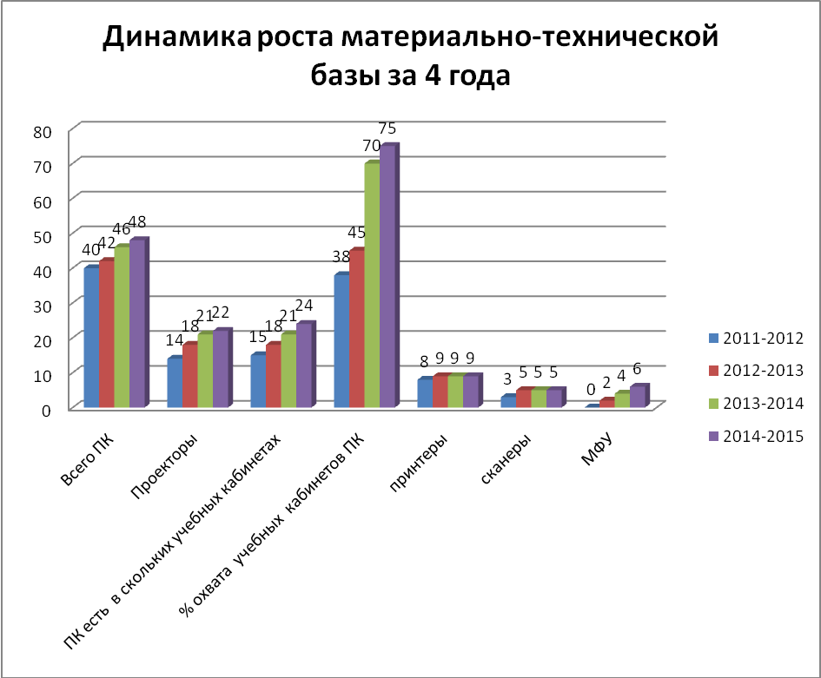
Динамика обученности педагогического коллектива по информатизации
года | кол-во учителей | кол-во учителей обученных основам | % обученных основам | кол-во обученных интернет | % обученных интернет | кол-во учителей обученных электр. Дневнику | % обученных электр.дневнику | кол-во учителей обученных интерактив.доске | % обученных интерактив. доске | кол-во учителей обученных работе в ЛВС | % обученных работе в ЛВС | кол-во учителей обученных работе в сетевых сообществах | % обученных работе в сет.сообществах | кол-во учителей обученных дистанц. технологиям | % обученных дист. технологиям
2011-2012 | 23 | 21 | 91 | 15 | 65 | 21 | 91 | 10 | 43 | 21 | 91
2012-2013 | 24 | 20 | 83 | 23 | 96 | 24 | 100 | 12 | 50 | 20 | 83
2013-2014 | 26 | 23 | 88 | 19 | 73 | 26 | 100 | 12 | 46 | 24 | 92 | 3 | 11 | 5 | 19
2012-2015 | 25 | 25 | 100 | 23 | 96 | 25 | 100 | 13 | 52 | 25 | 100 | 4 | 16 | 5 | 20
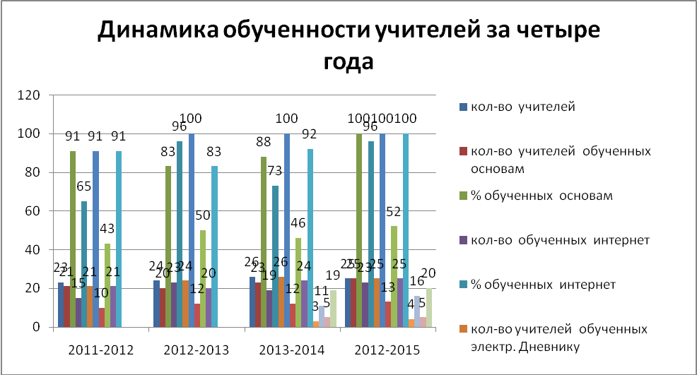
Динамика числа учащихся электронного журнала за четыре года
год | 2011-2012 | 2012-2013 | 2013-2014 | 2014-2015
всего уч-ся | 280 | 301 | 314 | 318
% уч-ся в базе | 100 | 100 | 100 | 100
число зарегистрированных | 127 | 134 | 165 | 113
% уч-ся зарегестрированных | 45 | 45 | 53 | 36
число уч-ся, получавших оценки | 232 | 253 | 273 | 269
% уч-ся, получавших оценки | 100 | 100 | 100 | 100

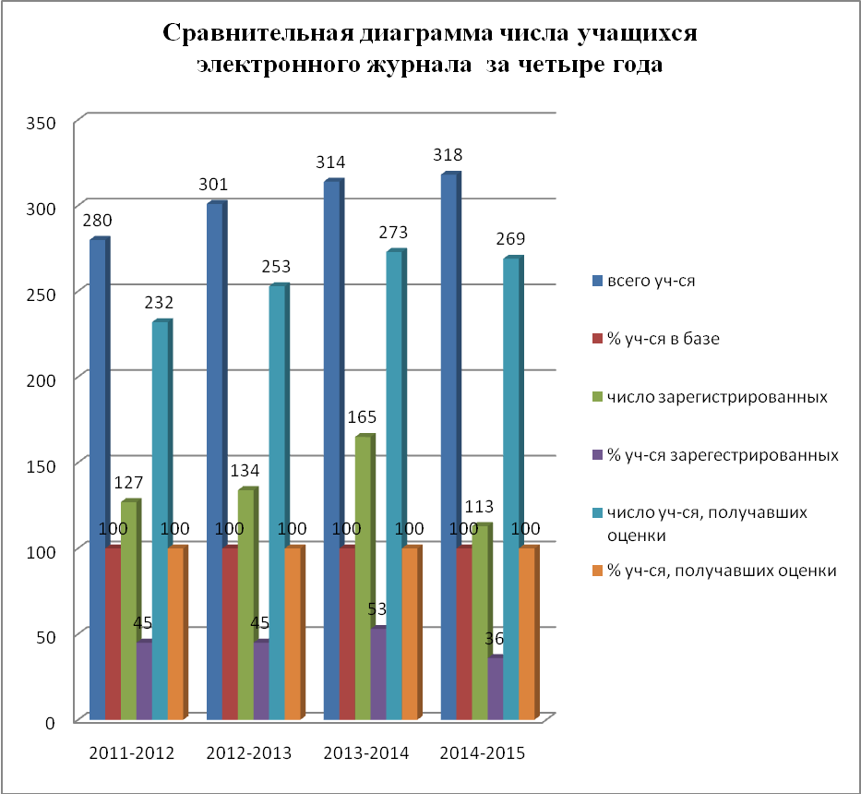

Показатели
деятельности МБОУ «Большеколпанская СОШ»
(утв. приказом Министерства образования и науки РФ от 10 декабря 2013 г. № 1324)

№ п/п | Показатели | Единица измерения
1. | Образовательная деятельность | 1
1.1 | Общая численность учащихся | 318 человек
1.2 | Численность учащихся по образовательной программе начального общего образования | 164 человек
1.3 | Численность учащихся по образовательной программе основного общего образования | 144 человека
1.4 | Численность учащихся по образовательной программе среднего общего образования | 10 человек
1.5 | Численность/удельный вес численности учащихся, успевающих на “4”и “5”по результатам промежуточной аттестации, в общей численности учащихся | 133 человека / 51%
1.6 | Средний балл государственной итоговой аттестации выпускников 9 класса по русскому языку | 29 балл ,оценка 3,7
1.7 | Средний балл государственной итоговой аттестации выпускников 9 класса по математике | 13 балл, оценка 3,3
1.8 | Средний балл единого государственного экзамена выпускников 11 класса по русскому языку | -
1.9 | Средний балл единого государственного экзамена выпускников 11 класса по математике | -
1.10 | Численность/удельный вес численности выпускников 9 класса, получивших неудовлетворительные результаты на государственной итоговой аттестации по русскому языку, в общей численности выпускников 9 класса | 0 человек/ 0%
1.11 | Численность/удельный вес численности выпускников 9 класса, получивших неудовлетворительные результаты на государственной итоговой аттестации по математике, в общей численности выпускников 9 класса | 0 человек/ 0%
1.12 | Численность/удельный вес численности выпускников 11 класса, получивших результаты ниже установленного минимального количества баллов единого государственного экзамена по русскому языку, в общей численности выпускников 11 класса | -
1.13 | Численность/удельный вес численности выпускников 11 класса, получивших результаты ниже установленного минимального количества баллов единого государственного экзамена по математике, в общей численности выпускников 11 класса | -
1.14 | Численность/удельный вес численности выпускников 9 класса, не получивших аттестаты об основном общем образовании, в общей численности выпускников 9 класса | 0 человек/ 0%
1.15 | Численность/удельный вес численности выпускников 11 класса, не получивших аттестаты о среднем общем образовании, в общей численности выпускников 11 класса | -
1.16 | Численность/удельный вес численности выпускников 9 класса, получивших аттестаты об основном общем образовании с отличием, в общей численности выпускников 9 класса | 0 чел.
1.17 | Численность/удельный вес численности выпускников 11 класса, получивших аттестаты о среднем общем образовании с отличием, в общей численности выпускников 11 класса | -
1.18 | Численность/удельный вес численности учащихся, принявших участие в различных олимпиадах, смотрах, конкурсах, в общей численности учащихся | 200человека / 63%
1.19 | Численность/удельный вес численности учащихся-победителей и призеров олимпиад, смотров, конкурсов, в общей численности учащихся, в том числе: | 9 человек / 2,8%
1.19.1 | Регионального уровня | 7 человек / 2,2%
1.19.2 | Федерального уровня | 0 человек / 0%
1.19.3 | Международного уровня | 0 человек / 0%
1.20 | Численность/удельный вес численности учащихся, получающих образование с углубленным изучением отдельных учебных предметов, в общей численности учащихся | 0 человек / 0%
1.21 | Численность/удельный вес численности учащихся, получающих образование в рамках профильного обучения, в общей численности учащихся | 0 человек/ 0%
1.22 | Численность/удельный вес численности обучающихся с применением дистанционных образовательных технологий, электронного обучения, в общей численности учащихся | 318 человек / 100%
1.23 | Численность/удельный вес численности учащихся в рамках сетевой формы реализации образовательных программ, в общей численности учащихся | 6 человек / 2%
1.24 | Общая численность педагогических работников, в том числе:
1.25 | Численность/удельный вес численности педагогических работников, имеющих высшее образование, в общей численности педагогических работников | 24человека / 86%
1.26 | Численность/удельный вес численности педагогических работников, имеющих высшее образование педагогической направленности (профиля), в общей численности педагогических работников | 24 человека/ 86%
1.27 | Численность/удельный вес численности педагогических работников, имеющих среднее профессиональное образование, в общей численности педагогических работников | 4 человека/ 14,2%
1.28 | Численность/удельный вес численности педагогических работников, имеющих среднее профессиональное образование педагогической направленности (профиля), в общей численности педагогических работников | 4человек / 14,2%
1.29 | Численность/удельный вес численности педагогических работников, которым по результатам аттестации присвоена квалификационная категория в общей численности педагогических работников, в том числе: | 14человек / 50%
1.29.1 | Высшая | 6человек / 43%
1.29.2 | Первая | 8 человек / 57%
1.30 | Численность/удельный вес численности педагогических работников в общей численности педагогических работников, педагогический стаж работы которых составляет:
1.30.1 | До 5 лет | 4человек/ 14%
1.30.2 | Свыше 30 лет | 24человек/ 86%

1.31 | Численность/удельный вес численности педагогических работников в общей численности педагогических работников в возрасте до 30 лет | 4 человека/ 14%
1.32 | Численность/удельный вес численности педагогических работников в общей численности педагогических работников в возрасте от 55 лет | 11человек/ 39%
1.33 | Численность/удельный вес численности педагогических и административно-хозяйственных работников, прошедших за последние 5 лет повышение квалификации/профессиональную переподготовку по профилю педагогической деятельности или иной осуществляемой в образовательной организации деятельности, в общей численности педагогических и административно-хозяйственных работников | 25 человек/ 89%
1.34 | Численность/удельный вес численности педагогических и административно-хозяйственных работников, прошедших повышение квалификации по применению в образовательном процессе федеральных государственных образовательных стандартов в общей численности педагогических и административно-хозяйственных работников | 25человек /89%
2. | Инфраструктура
2.1 | Количество компьютеров в расчете на одного учащегося | 0,1 единиц
2.2 | Количество экземпляров учебной и учебно-методической литературы из общего количества единиц хранения библиотечного фонда, состоящих на учете, в расчете на одного учащегося | 20 единиц
2.3 | Наличие в образовательной организации системы электронного документооборота | да
2.4 | Наличие читального зала библиотеки, в том числе: | да
2.4.1 | С обеспечением возможности работы на стационарных компьютерах или использования переносных компьютеров | нет
2.4.2 | С медиатекой | да
2.4.3 | Оснащенного средствами сканирования и распознавания текстов | нет
2.4.4 | С выходом в Интернет с компьютеров, расположенных в помещении библиотеки | да
2.4.5 | С контролируемой распечаткой бумажных материалов | да
2.5 | Численность/удельный вес численности учащихся, которым обеспечена возможность пользоваться широкополосным Интернетом (не менее 2 Мб/с), в общей численности учащихся | 318 человек / 100%
2.6 | Общая площадь помещений, в которых осуществляется образовательная деятельность, в расчете на одного учащегося | 14,18 м²

